Индивидуальное задание по дисциплине Инженерная графика, направление 35.03.06 Агроинженерия.
Обучающийся: Абылбеков Кылыч Рустамович, группа 613z.
Задание для расчетно-графической работы «Титульный лист»
Цель: Проверка умения применять полученные знания по темам «Шрифты», «Основы САПР» для решения задач. Формат: А3. Максимальное количество баллов: 10. Задание: Оформить титульный лист. Выполнив его или вручную или с использованием ПЭВМ.
Задание для расчетно-графической работы «Разъемные соединения. Нанесение размеров»
Цель: Проверка умения применять полученные знания по теме «Нанесение размеров, разъемные соединения» для решения задач. Формат: А3. Максимальное количество баллов: 10. Задание: Выполнить копию чертежа, нанести размеры.
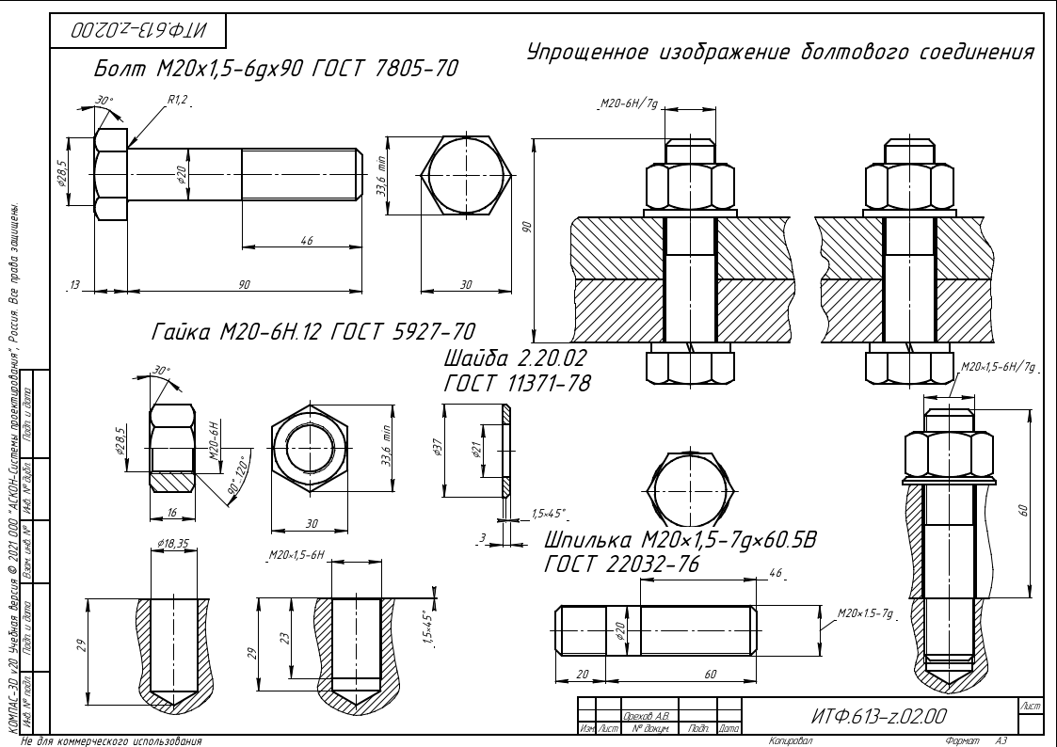
Задание для расчетно-графической работы «Проекционный чертеж. Разрез. Нанесение размеров»
Цель: Проверка умения применять полученные знания по темам «Проекционное черчение», «Разрезы», «Аксонометрии» для решения задач. Формат: А3. Максимальное количество баллов: 10. Задание: По аксонометрической проекции построить три вида в проекционной связи. Выполнить разрез, раскрывающий характеристики деталей. Нанести размеры.
Задание для расчетно-графической работы «Проекционный чертеж 2 . Разрез. Нанесение размеров»
Цель: Проверка умения применять полученные знания по темам «Проекционное черчение», «Разрезы», «Аксонометрии» для решения задач. Формат: А3. Максимальное количество баллов: 10. Задание: По двум видам в проекционной связи. Выполнить разрез, раскрывающий характеристики деталей. Нанести размеры.

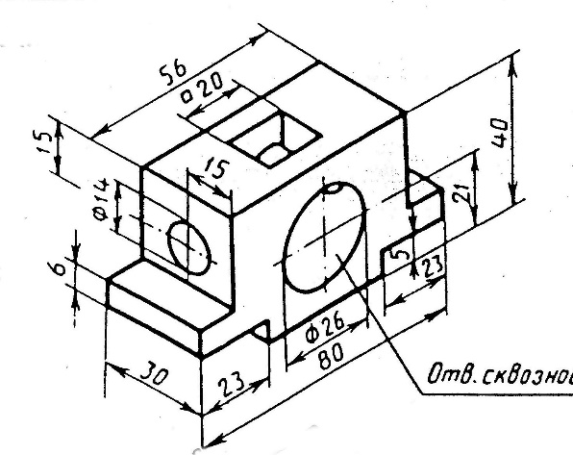 | 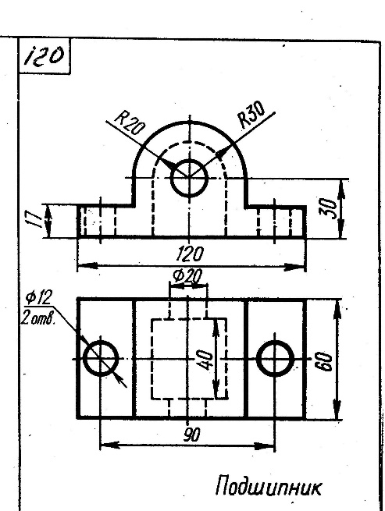
Задание проекционное черчение 1 | Задание проекционное черчение 2
Задание для расчетно-графической работы «Деталирование»
Цель: Проверка умения применять полученные знания по темам «Чтение чертежа», «Разрезы», «Нанесение размеров» для решения задач. Формат: А3. Максимальное количество баллов: 10. Задание: По заданному сборочному чертежу с учетом коэффициента искажения выполнить рабочие чертежи трех заданных деталей. Расставить размеры, разрезами или сечениями показать внутреннюю конструкцию детали. Размеры расставить согласно технологии изготовления, для нее подобрать сортамент материала, шероховатость, технические условия, допуски и отклонения от формы допустимые при изготовлении. Может быть выполнено вручную или в программном комплексе Компас 3D. Выполнить рабочие чертежи Корпуса - 1, Крышки - 8, Ступицы - 14.
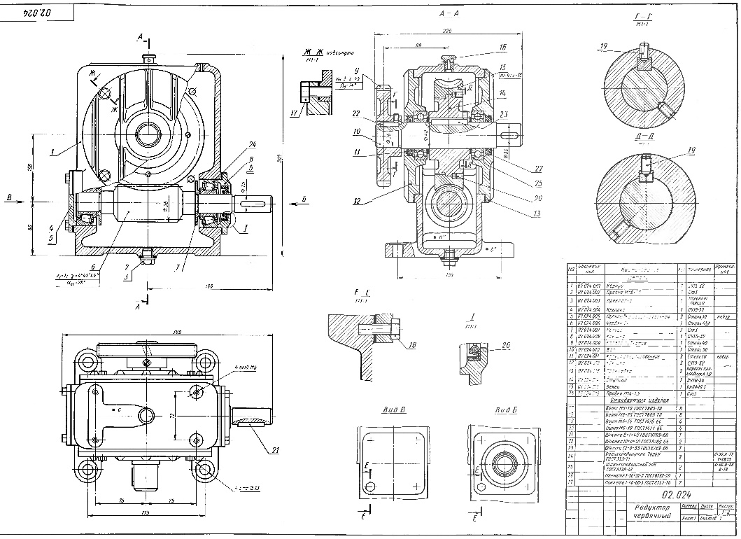

Индивидуальное задание по дисциплине Инженерная графика, направление 35.03.06 Агроинженерия.
Обучающийся: Акматбеков Мирлан Акматбекович, группа 613z.
Задание для расчетно-графической работы «Титульный лист»
Цель: Проверка умения применять полученные знания по темам «Шрифты», «Основы САПР» для решения задач. Формат: А3. Максимальное количество баллов: 10. Задание: Оформить титульный лист. Выполнив его или вручную или с использованием ПЭВМ.
Задание для расчетно-графической работы «Разъемные соединения. Нанесение размеров»
Цель: Проверка умения применять полученные знания по теме «Нанесение размеров, разъемные соединения» для решения задач. Формат: А3. Максимальное количество баллов: 10. Задание: Выполнить копию чертежа, нанести размеры.
Задание для расчетно-графической работы «Проекционный чертеж. Разрез. Нанесение размеров»
Цель: Проверка умения применять полученные знания по темам «Проекционное черчение», «Разрезы», «Аксонометрии» для решения задач. Формат: А3. Максимальное количество баллов: 10. Задание: По аксонометрической проекции построить три вида в проекционной связи. Выполнить разрез, раскрывающий характеристики деталей. Нанести размеры.
Задание для расчетно-графической работы «Проекционный чертеж 2 . Разрез. Нанесение размеров»
Цель: Проверка умения применять полученные знания по темам «Проекционное черчение», «Разрезы», «Аксонометрии» для решения задач. Формат: А3. Максимальное количество баллов: 10. Задание: По двум видам в проекционной связи. Выполнить разрез, раскрывающий характеристики деталей. Нанести размеры.

Задание проекционное черчение 1 | Задание проекционное черчение 2
Задание для расчетно-графической работы «Деталирование»
Цель: Проверка умения применять полученные знания по темам «Чтение чертежа», «Разрезы», «Нанесение размеров» для решения задач. Формат: А3. Максимальное количество баллов: 10. Задание: По заданному сборочному чертежу с учетом коэффициента искажения выполнить рабочие чертежи трех заданных деталей. Расставить размеры, разрезами или сечениями показать внутреннюю конструкцию детали. Размеры расставить согласно технологии изготовления, для нее подобрать сортамент материала, шероховатость, технические условия, допуски и отклонения от формы допустимые при изготовлении. Может быть выполнено вручную или в программном комплексе Компас 3D. Выполнить рабочие чертежи Корпуса - 1, Крышки - 8, Ступицы - 14.

Индивидуальное задание по дисциплине Инженерная графика, направление 35.03.06 Агроинженерия.
Обучающийся: Асетолаев Канагат Сакенович, группа 613z.
Задание для расчетно-графической работы «Титульный лист»
Цель: Проверка умения применять полученные знания по темам «Шрифты», «Основы САПР» для решения задач. Формат: А3. Максимальное количество баллов: 10. Задание: Оформить титульный лист. Выполнив его или вручную или с использованием ПЭВМ.
Задание для расчетно-графической работы «Разъемные соединения. Нанесение размеров»
Цель: Проверка умения применять полученные знания по теме «Нанесение размеров, разъемные соединения» для решения задач. Формат: А3. Максимальное количество баллов: 10. Задание: Выполнить копию чертежа, нанести размеры.
Задание для расчетно-графической работы «Проекционный чертеж. Разрез. Нанесение размеров»
Цель: Проверка умения применять полученные знания по темам «Проекционное черчение», «Разрезы», «Аксонометрии» для решения задач. Формат: А3. Максимальное количество баллов: 10. Задание: По аксонометрической проекции построить три вида в проекционной связи. Выполнить разрез, раскрывающий характеристики деталей. Нанести размеры.
Задание для расчетно-графической работы «Проекционный чертеж 2 . Разрез. Нанесение размеров»
Цель: Проверка умения применять полученные знания по темам «Проекционное черчение», «Разрезы», «Аксонометрии» для решения задач. Формат: А3. Максимальное количество баллов: 10. Задание: По двум видам в проекционной связи. Выполнить разрез, раскрывающий характеристики деталей. Нанести размеры.

Задание проекционное черчение 1 | Задание проекционное черчение 2
Задание для расчетно-графической работы «Деталирование»
Цель: Проверка умения применять полученные знания по темам «Чтение чертежа», «Разрезы», «Нанесение размеров» для решения задач. Формат: А3. Максимальное количество баллов: 10. Задание: По заданному сборочному чертежу с учетом коэффициента искажения выполнить рабочие чертежи трех заданных деталей. Расставить размеры, разрезами или сечениями показать внутреннюю конструкцию детали. Размеры расставить согласно технологии изготовления, для нее подобрать сортамент материала, шероховатость, технические условия, допуски и отклонения от формы допустимые при изготовлении. Может быть выполнено вручную или в программном комплексе Компас 3D. Выполнить рабочие чертежи Корпуса - 1, Крышки - 8, Ступицы - 14.

Индивидуальное задание по дисциплине Инженерная графика, направление 35.03.06 Агроинженерия.
Обучающийся: Аскарбеков Нурбол Максатович, группа 613z.
Задание для расчетно-графической работы «Титульный лист»
Цель: Проверка умения применять полученные знания по темам «Шрифты», «Основы САПР» для решения задач. Формат: А3. Максимальное количество баллов: 10. Задание: Оформить титульный лист. Выполнив его или вручную или с использованием ПЭВМ.
Задание для расчетно-графической работы «Разъемные соединения. Нанесение размеров»
Цель: Проверка умения применять полученные знания по теме «Нанесение размеров, разъемные соединения» для решения задач. Формат: А3. Максимальное количество баллов: 10. Задание: Выполнить копию чертежа, нанести размеры.
Задание для расчетно-графической работы «Проекционный чертеж. Разрез. Нанесение размеров»
Цель: Проверка умения применять полученные знания по темам «Проекционное черчение», «Разрезы», «Аксонометрии» для решения задач. Формат: А3. Максимальное количество баллов: 10. Задание: По аксонометрической проекции построить три вида в проекционной связи. Выполнить разрез, раскрывающий характеристики деталей. Нанести размеры.
Задание для расчетно-графической работы «Проекционный чертеж 2 . Разрез. Нанесение размеров»
Цель: Проверка умения применять полученные знания по темам «Проекционное черчение», «Разрезы», «Аксонометрии» для решения задач. Формат: А3. Максимальное количество баллов: 10. Задание: По двум видам в проекционной связи. Выполнить разрез, раскрывающий характеристики деталей. Нанести размеры.

Задание проекционное черчение 1 | Задание проекционное черчение 2
Задание для расчетно-графической работы «Деталирование»
Цель: Проверка умения применять полученные знания по темам «Чтение чертежа», «Разрезы», «Нанесение размеров» для решения задач. Формат: А3. Максимальное количество баллов: 10. Задание: По заданному сборочному чертежу с учетом коэффициента искажения выполнить рабочие чертежи трех заданных деталей. Расставить размеры, разрезами или сечениями показать внутреннюю конструкцию детали. Размеры расставить согласно технологии изготовления, для нее подобрать сортамент материала, шероховатость, технические условия, допуски и отклонения от формы допустимые при изготовлении. Может быть выполнено вручную или в программном комплексе Компас 3D. Выполнить рабочие чертежи Корпуса - 1, Крышки - 8, Ступицы - 14.

Индивидуальное задание по дисциплине Инженерная графика, направление 35.03.06 Агроинженерия.
Обучающийся: Бакирдинов Нуртай Темирканович, группа 613z.
Задание для расчетно-графической работы «Титульный лист»
Цель: Проверка умения применять полученные знания по темам «Шрифты», «Основы САПР» для решения задач. Формат: А3. Максимальное количество баллов: 10. Задание: Оформить титульный лист. Выполнив его или вручную или с использованием ПЭВМ.
Задание для расчетно-графической работы «Разъемные соединения. Нанесение размеров»
Цель: Проверка умения применять полученные знания по теме «Нанесение размеров, разъемные соединения» для решения задач. Формат: А3. Максимальное количество баллов: 10. Задание: Выполнить копию чертежа, нанести размеры.
Задание для расчетно-графической работы «Проекционный чертеж. Разрез. Нанесение размеров»
Цель: Проверка умения применять полученные знания по темам «Проекционное черчение», «Разрезы», «Аксонометрии» для решения задач. Формат: А3. Максимальное количество баллов: 10. Задание: По аксонометрической проекции построить три вида в проекционной связи. Выполнить разрез, раскрывающий характеристики деталей. Нанести размеры.
Задание для расчетно-графической работы «Проекционный чертеж 2 . Разрез. Нанесение размеров»
Цель: Проверка умения применять полученные знания по темам «Проекционное черчение», «Разрезы», «Аксонометрии» для решения задач. Формат: А3. Максимальное количество баллов: 10. Задание: По двум видам в проекционной связи. Выполнить разрез, раскрывающий характеристики деталей. Нанести размеры.

Задание проекционное черчение 1 | Задание проекционное черчение 2
Задание для расчетно-графической работы «Деталирование»
Цель: Проверка умения применять полученные знания по темам «Чтение чертежа», «Разрезы», «Нанесение размеров» для решения задач. Формат: А3. Максимальное количество баллов: 10. Задание: По заданному сборочному чертежу с учетом коэффициента искажения выполнить рабочие чертежи трех заданных деталей. Расставить размеры, разрезами или сечениями показать внутреннюю конструкцию детали. Размеры расставить согласно технологии изготовления, для нее подобрать сортамент материала, шероховатость, технические условия, допуски и отклонения от формы допустимые при изготовлении. Может быть выполнено вручную или в программном комплексе Компас 3D. Выполнить рабочие чертежи Корпуса - 1, Крышки - 8, Ступицы - 14.

Индивидуальное задание по дисциплине Инженерная графика, направление 35.03.06 Агроинженерия.
Обучающийся: Бактыбек уулу Бектурсун, группа 613z.
Задание для расчетно-графической работы «Титульный лист»
Цель: Проверка умения применять полученные знания по темам «Шрифты», «Основы САПР» для решения задач. Формат: А3. Максимальное количество баллов: 10. Задание: Оформить титульный лист. Выполнив его или вручную или с использованием ПЭВМ.
Задание для расчетно-графической работы «Разъемные соединения. Нанесение размеров»
Цель: Проверка умения применять полученные знания по теме «Нанесение размеров, разъемные соединения» для решения задач. Формат: А3. Максимальное количество баллов: 10. Задание: Выполнить копию чертежа, нанести размеры.
Задание для расчетно-графической работы «Проекционный чертеж. Разрез. Нанесение размеров»
Цель: Проверка умения применять полученные знания по темам «Проекционное черчение», «Разрезы», «Аксонометрии» для решения задач. Формат: А3. Максимальное количество баллов: 10. Задание: По аксонометрической проекции построить три вида в проекционной связи. Выполнить разрез, раскрывающий характеристики деталей. Нанести размеры.
Задание для расчетно-графической работы «Проекционный чертеж 2 . Разрез. Нанесение размеров»
Цель: Проверка умения применять полученные знания по темам «Проекционное черчение», «Разрезы», «Аксонометрии» для решения задач. Формат: А3. Максимальное количество баллов: 10. Задание: По двум видам в проекционной связи. Выполнить разрез, раскрывающий характеристики деталей. Нанести размеры.

Задание проекционное черчение 1 | Задание проекционное черчение 2
Задание для расчетно-графической работы «Деталирование»
Цель: Проверка умения применять полученные знания по темам «Чтение чертежа», «Разрезы», «Нанесение размеров» для решения задач. Формат: А3. Максимальное количество баллов: 10. Задание: По заданному сборочному чертежу с учетом коэффициента искажения выполнить рабочие чертежи трех заданных деталей. Расставить размеры, разрезами или сечениями показать внутреннюю конструкцию детали. Размеры расставить согласно технологии изготовления, для нее подобрать сортамент материала, шероховатость, технические условия, допуски и отклонения от формы допустимые при изготовлении. Может быть выполнено вручную или в программном комплексе Компас 3D. Выполнить рабочие чертежи Корпуса - 1, Крышки - 8, Ступицы - 14.

Индивидуальное задание по дисциплине Инженерная графика, направление 35.03.06 Агроинженерия.
Обучающийся: Батырбеков Бекмырза Бакытбекович, группа 613z.
Задание для расчетно-графической работы «Титульный лист»
Цель: Проверка умения применять полученные знания по темам «Шрифты», «Основы САПР» для решения задач. Формат: А3. Максимальное количество баллов: 10. Задание: Оформить титульный лист. Выполнив его или вручную или с использованием ПЭВМ.
Задание для расчетно-графической работы «Разъемные соединения. Нанесение размеров»
Цель: Проверка умения применять полученные знания по теме «Нанесение размеров, разъемные соединения» для решения задач. Формат: А3. Максимальное количество баллов: 10. Задание: Выполнить копию чертежа, нанести размеры.
Задание для расчетно-графической работы «Проекционный чертеж. Разрез. Нанесение размеров»
Цель: Проверка умения применять полученные знания по темам «Проекционное черчение», «Разрезы», «Аксонометрии» для решения задач. Формат: А3. Максимальное количество баллов: 10. Задание: По аксонометрической проекции построить три вида в проекционной связи. Выполнить разрез, раскрывающий характеристики деталей. Нанести размеры.
Задание для расчетно-графической работы «Проекционный чертеж 2 . Разрез. Нанесение размеров»
Цель: Проверка умения применять полученные знания по темам «Проекционное черчение», «Разрезы», «Аксонометрии» для решения задач. Формат: А3. Максимальное количество баллов: 10. Задание: По двум видам в проекционной связи. Выполнить разрез, раскрывающий характеристики деталей. Нанести размеры.

Задание проекционное черчение 1 | Задание проекционное черчение 2
Задание для расчетно-графической работы «Деталирование»
Цель: Проверка умения применять полученные знания по темам «Чтение чертежа», «Разрезы», «Нанесение размеров» для решения задач. Формат: А3. Максимальное количество баллов: 10. Задание: По заданному сборочному чертежу с учетом коэффициента искажения выполнить рабочие чертежи трех заданных деталей. Расставить размеры, разрезами или сечениями показать внутреннюю конструкцию детали. Размеры расставить согласно технологии изготовления, для нее подобрать сортамент материала, шероховатость, технические условия, допуски и отклонения от формы допустимые при изготовлении. Может быть выполнено вручную или в программном комплексе Компас 3D. Выполнить рабочие чертежи Корпуса - 1, Крышки - 8, Ступицы - 14.

Индивидуальное задание по дисциплине Инженерная графика, направление 35.03.06 Агроинженерия.
Обучающийся: Бексултанов Джолдош Осмоналыевич, группа 613z.
Задание для расчетно-графической работы «Титульный лист»
Цель: Проверка умения применять полученные знания по темам «Шрифты», «Основы САПР» для решения задач. Формат: А3. Максимальное количество баллов: 10. Задание: Оформить титульный лист. Выполнив его или вручную или с использованием ПЭВМ.
Задание для расчетно-графической работы «Разъемные соединения. Нанесение размеров»
Цель: Проверка умения применять полученные знания по теме «Нанесение размеров, разъемные соединения» для решения задач. Формат: А3. Максимальное количество баллов: 10. Задание: Выполнить копию чертежа, нанести размеры.
Задание для расчетно-графической работы «Проекционный чертеж. Разрез. Нанесение размеров»
Цель: Проверка умения применять полученные знания по темам «Проекционное черчение», «Разрезы», «Аксонометрии» для решения задач. Формат: А3. Максимальное количество баллов: 10. Задание: По аксонометрической проекции построить три вида в проекционной связи. Выполнить разрез, раскрывающий характеристики деталей. Нанести размеры.
Задание для расчетно-графической работы «Проекционный чертеж 2 . Разрез. Нанесение размеров»
Цель: Проверка умения применять полученные знания по темам «Проекционное черчение», «Разрезы», «Аксонометрии» для решения задач. Формат: А3. Максимальное количество баллов: 10. Задание: По двум видам в проекционной связи. Выполнить разрез, раскрывающий характеристики деталей. Нанести размеры.

Задание проекционное черчение 1 | Задание проекционное черчение 2
Задание для расчетно-графической работы «Деталирование»
Цель: Проверка умения применять полученные знания по темам «Чтение чертежа», «Разрезы», «Нанесение размеров» для решения задач. Формат: А3. Максимальное количество баллов: 10. Задание: По заданному сборочному чертежу с учетом коэффициента искажения выполнить рабочие чертежи трех заданных деталей. Расставить размеры, разрезами или сечениями показать внутреннюю конструкцию детали. Размеры расставить согласно технологии изготовления, для нее подобрать сортамент материала, шероховатость, технические условия, допуски и отклонения от формы допустимые при изготовлении. Может быть выполнено вручную или в программном комплексе Компас 3D. Выполнить рабочие чертежи Корпуса - 1, Крышки - 8, Ступицы - 14.

Индивидуальное задание по дисциплине Инженерная графика, направление 35.03.06 Агроинженерия.
Обучающийся: Болотбеков Эсентур Болотбекович, группа 613z.
Задание для расчетно-графической работы «Титульный лист»
Цель: Проверка умения применять полученные знания по темам «Шрифты», «Основы САПР» для решения задач. Формат: А3. Максимальное количество баллов: 10. Задание: Оформить титульный лист. Выполнив его или вручную или с использованием ПЭВМ.
Задание для расчетно-графической работы «Разъемные соединения. Нанесение размеров»
Цель: Проверка умения применять полученные знания по теме «Нанесение размеров, разъемные соединения» для решения задач. Формат: А3. Максимальное количество баллов: 10. Задание: Выполнить копию чертежа, нанести размеры.
Задание для расчетно-графической работы «Проекционный чертеж. Разрез. Нанесение размеров»
Цель: Проверка умения применять полученные знания по темам «Проекционное черчение», «Разрезы», «Аксонометрии» для решения задач. Формат: А3. Максимальное количество баллов: 10. Задание: По аксонометрической проекции построить три вида в проекционной связи. Выполнить разрез, раскрывающий характеристики деталей. Нанести размеры.
Задание для расчетно-графической работы «Проекционный чертеж 2 . Разрез. Нанесение размеров»
Цель: Проверка умения применять полученные знания по темам «Проекционное черчение», «Разрезы», «Аксонометрии» для решения задач. Формат: А3. Максимальное количество баллов: 10. Задание: По двум видам в проекционной связи. Выполнить разрез, раскрывающий характеристики деталей. Нанести размеры.

Задание проекционное черчение 1 | Задание проекционное черчение 2
Задание для расчетно-графической работы «Деталирование»
Цель: Проверка умения применять полученные знания по темам «Чтение чертежа», «Разрезы», «Нанесение размеров» для решения задач. Формат: А3. Максимальное количество баллов: 10. Задание: По заданному сборочному чертежу с учетом коэффициента искажения выполнить рабочие чертежи трех заданных деталей. Расставить размеры, разрезами или сечениями показать внутреннюю конструкцию детали. Размеры расставить согласно технологии изготовления, для нее подобрать сортамент материала, шероховатость, технические условия, допуски и отклонения от формы допустимые при изготовлении. Может быть выполнено вручную или в программном комплексе Компас 3D. Выполнить рабочие чертежи Корпуса - 1, Крышки - 8, Ступицы - 14.

Индивидуальное задание по дисциплине Инженерная графика, направление 35.03.06 Агроинженерия.
Обучающийся: Грищенко Даниил Петрович, группа 613z.
Задание для расчетно-графической работы «Титульный лист»
Цель: Проверка умения применять полученные знания по темам «Шрифты», «Основы САПР» для решения задач. Формат: А3. Максимальное количество баллов: 10. Задание: Оформить титульный лист. Выполнив его или вручную или с использованием ПЭВМ.
Задание для расчетно-графической работы «Разъемные соединения. Нанесение размеров»
Цель: Проверка умения применять полученные знания по теме «Нанесение размеров, разъемные соединения» для решения задач. Формат: А3. Максимальное количество баллов: 10. Задание: Выполнить копию чертежа, нанести размеры.
Задание для расчетно-графической работы «Проекционный чертеж. Разрез. Нанесение размеров»
Цель: Проверка умения применять полученные знания по темам «Проекционное черчение», «Разрезы», «Аксонометрии» для решения задач. Формат: А3. Максимальное количество баллов: 10. Задание: По аксонометрической проекции построить три вида в проекционной связи. Выполнить разрез, раскрывающий характеристики деталей. Нанести размеры.
Задание для расчетно-графической работы «Проекционный чертеж 2 . Разрез. Нанесение размеров»
Цель: Проверка умения применять полученные знания по темам «Проекционное черчение», «Разрезы», «Аксонометрии» для решения задач. Формат: А3. Максимальное количество баллов: 10. Задание: По двум видам в проекционной связи. Выполнить разрез, раскрывающий характеристики деталей. Нанести размеры.

Задание проекционное черчение 1 | Задание проекционное черчение 2
Задание для расчетно-графической работы «Деталирование»
Цель: Проверка умения применять полученные знания по темам «Чтение чертежа», «Разрезы», «Нанесение размеров» для решения задач. Формат: А3. Максимальное количество баллов: 10. Задание: По заданному сборочному чертежу с учетом коэффициента искажения выполнить рабочие чертежи трех заданных деталей. Расставить размеры, разрезами или сечениями показать внутреннюю конструкцию детали. Размеры расставить согласно технологии изготовления, для нее подобрать сортамент материала, шероховатость, технические условия, допуски и отклонения от формы допустимые при изготовлении. Может быть выполнено вручную или в программном комплексе Компас 3D. Выполнить рабочие чертежи Корпуса - 1, Крышки - 8, Ступицы - 14.

Индивидуальное задание по дисциплине Инженерная графика, направление 35.03.06 Агроинженерия.
Обучающийся: Жанышов Кайрат Талантбекович, группа 613z.
Задание для расчетно-графической работы «Титульный лист»
Цель: Проверка умения применять полученные знания по темам «Шрифты», «Основы САПР» для решения задач. Формат: А3. Максимальное количество баллов: 10. Задание: Оформить титульный лист. Выполнив его или вручную или с использованием ПЭВМ.
Задание для расчетно-графической работы «Разъемные соединения. Нанесение размеров»
Цель: Проверка умения применять полученные знания по теме «Нанесение размеров, разъемные соединения» для решения задач. Формат: А3. Максимальное количество баллов: 10. Задание: Выполнить копию чертежа, нанести размеры.
Задание для расчетно-графической работы «Проекционный чертеж. Разрез. Нанесение размеров»
Цель: Проверка умения применять полученные знания по темам «Проекционное черчение», «Разрезы», «Аксонометрии» для решения задач. Формат: А3. Максимальное количество баллов: 10. Задание: По аксонометрической проекции построить три вида в проекционной связи. Выполнить разрез, раскрывающий характеристики деталей. Нанести размеры.
Задание для расчетно-графической работы «Проекционный чертеж 2 . Разрез. Нанесение размеров»
Цель: Проверка умения применять полученные знания по темам «Проекционное черчение», «Разрезы», «Аксонометрии» для решения задач. Формат: А3. Максимальное количество баллов: 10. Задание: По двум видам в проекционной связи. Выполнить разрез, раскрывающий характеристики деталей. Нанести размеры.

Задание проекционное черчение 1 | Задание проекционное черчение 2
Задание для расчетно-графической работы «Деталирование»
Цель: Проверка умения применять полученные знания по темам «Чтение чертежа», «Разрезы», «Нанесение размеров» для решения задач. Формат: А3. Максимальное количество баллов: 10. Задание: По заданному сборочному чертежу с учетом коэффициента искажения выполнить рабочие чертежи трех заданных деталей. Расставить размеры, разрезами или сечениями показать внутреннюю конструкцию детали. Размеры расставить согласно технологии изготовления, для нее подобрать сортамент материала, шероховатость, технические условия, допуски и отклонения от формы допустимые при изготовлении. Может быть выполнено вручную или в программном комплексе Компас 3D. Выполнить рабочие чертежи Корпуса - 1, Крышки - 8, Ступицы - 14.

Индивидуальное задание по дисциплине Инженерная графика, направление 35.03.06 Агроинженерия.
Обучающийся: Жыргалбеков Бекболот Жыргалбекович, группа 613z.
Задание для расчетно-графической работы «Титульный лист»
Цель: Проверка умения применять полученные знания по темам «Шрифты», «Основы САПР» для решения задач. Формат: А3. Максимальное количество баллов: 10. Задание: Оформить титульный лист. Выполнив его или вручную или с использованием ПЭВМ.
Задание для расчетно-графической работы «Разъемные соединения. Нанесение размеров»
Цель: Проверка умения применять полученные знания по теме «Нанесение размеров, разъемные соединения» для решения задач. Формат: А3. Максимальное количество баллов: 10. Задание: Выполнить копию чертежа, нанести размеры.
Задание для расчетно-графической работы «Проекционный чертеж. Разрез. Нанесение размеров»
Цель: Проверка умения применять полученные знания по темам «Проекционное черчение», «Разрезы», «Аксонометрии» для решения задач. Формат: А3. Максимальное количество баллов: 10. Задание: По аксонометрической проекции построить три вида в проекционной связи. Выполнить разрез, раскрывающий характеристики деталей. Нанести размеры.
Задание для расчетно-графической работы «Проекционный чертеж 2 . Разрез. Нанесение размеров»
Цель: Проверка умения применять полученные знания по темам «Проекционное черчение», «Разрезы», «Аксонометрии» для решения задач. Формат: А3. Максимальное количество баллов: 10. Задание: По двум видам в проекционной связи. Выполнить разрез, раскрывающий характеристики деталей. Нанести размеры.

Задание проекционное черчение 1 | Задание проекционное черчение 2
Задание для расчетно-графической работы «Деталирование»
Цель: Проверка умения применять полученные знания по темам «Чтение чертежа», «Разрезы», «Нанесение размеров» для решения задач. Формат: А3. Максимальное количество баллов: 10. Задание: По заданному сборочному чертежу с учетом коэффициента искажения выполнить рабочие чертежи трех заданных деталей. Расставить размеры, разрезами или сечениями показать внутреннюю конструкцию детали. Размеры расставить согласно технологии изготовления, для нее подобрать сортамент материала, шероховатость, технические условия, допуски и отклонения от формы допустимые при изготовлении. Может быть выполнено вручную или в программном комплексе Компас 3D. Выполнить рабочие чертежи Корпуса - 1, Крышки - 8, Ступицы - 14.

Индивидуальное задание по дисциплине Инженерная графика, направление 35.03.06 Агроинженерия.
Обучающийся: Исмаилов Исламбек Алмазбекович, группа 613z.
Задание для расчетно-графической работы «Титульный лист»
Цель: Проверка умения применять полученные знания по темам «Шрифты», «Основы САПР» для решения задач. Формат: А3. Максимальное количество баллов: 10. Задание: Оформить титульный лист. Выполнив его или вручную или с использованием ПЭВМ.
Задание для расчетно-графической работы «Разъемные соединения. Нанесение размеров»
Цель: Проверка умения применять полученные знания по теме «Нанесение размеров, разъемные соединения» для решения задач. Формат: А3. Максимальное количество баллов: 10. Задание: Выполнить копию чертежа, нанести размеры.
Задание для расчетно-графической работы «Проекционный чертеж. Разрез. Нанесение размеров»
Цель: Проверка умения применять полученные знания по темам «Проекционное черчение», «Разрезы», «Аксонометрии» для решения задач. Формат: А3. Максимальное количество баллов: 10. Задание: По аксонометрической проекции построить три вида в проекционной связи. Выполнить разрез, раскрывающий характеристики деталей. Нанести размеры.
Задание для расчетно-графической работы «Проекционный чертеж 2 . Разрез. Нанесение размеров»
Цель: Проверка умения применять полученные знания по темам «Проекционное черчение», «Разрезы», «Аксонометрии» для решения задач. Формат: А3. Максимальное количество баллов: 10. Задание: По двум видам в проекционной связи. Выполнить разрез, раскрывающий характеристики деталей. Нанести размеры.

Задание проекционное черчение 1 | Задание проекционное черчение 2
Задание для расчетно-графической работы «Деталирование»
Цель: Проверка умения применять полученные знания по темам «Чтение чертежа», «Разрезы», «Нанесение размеров» для решения задач. Формат: А3. Максимальное количество баллов: 10. Задание: По заданному сборочному чертежу с учетом коэффициента искажения выполнить рабочие чертежи трех заданных деталей. Расставить размеры, разрезами или сечениями показать внутреннюю конструкцию детали. Размеры расставить согласно технологии изготовления, для нее подобрать сортамент материала, шероховатость, технические условия, допуски и отклонения от формы допустимые при изготовлении. Может быть выполнено вручную или в программном комплексе Компас 3D. Выполнить рабочие чертежи Корпуса - 1, Крышки - 8, Ступицы - 14.

Индивидуальное задание по дисциплине Инженерная графика, направление 35.03.06 Агроинженерия.
Обучающийся: Канатов Адил Каныбекович, группа 613z.
Задание для расчетно-графической работы «Титульный лист»
Цель: Проверка умения применять полученные знания по темам «Шрифты», «Основы САПР» для решения задач. Формат: А3. Максимальное количество баллов: 10. Задание: Оформить титульный лист. Выполнив его или вручную или с использованием ПЭВМ.
Задание для расчетно-графической работы «Разъемные соединения. Нанесение размеров»
Цель: Проверка умения применять полученные знания по теме «Нанесение размеров, разъемные соединения» для решения задач. Формат: А3. Максимальное количество баллов: 10. Задание: Выполнить копию чертежа, нанести размеры.
Задание для расчетно-графической работы «Проекционный чертеж. Разрез. Нанесение размеров»
Цель: Проверка умения применять полученные знания по темам «Проекционное черчение», «Разрезы», «Аксонометрии» для решения задач. Формат: А3. Максимальное количество баллов: 10. Задание: По аксонометрической проекции построить три вида в проекционной связи. Выполнить разрез, раскрывающий характеристики деталей. Нанести размеры.
Задание для расчетно-графической работы «Проекционный чертеж 2 . Разрез. Нанесение размеров»
Цель: Проверка умения применять полученные знания по темам «Проекционное черчение», «Разрезы», «Аксонометрии» для решения задач. Формат: А3. Максимальное количество баллов: 10. Задание: По двум видам в проекционной связи. Выполнить разрез, раскрывающий характеристики деталей. Нанести размеры.

Задание проекционное черчение 1 | Задание проекционное черчение 2
Задание для расчетно-графической работы «Деталирование»
Цель: Проверка умения применять полученные знания по темам «Чтение чертежа», «Разрезы», «Нанесение размеров» для решения задач. Формат: А3. Максимальное количество баллов: 10. Задание: По заданному сборочному чертежу с учетом коэффициента искажения выполнить рабочие чертежи трех заданных деталей. Расставить размеры, разрезами или сечениями показать внутреннюю конструкцию детали. Размеры расставить согласно технологии изготовления, для нее подобрать сортамент материала, шероховатость, технические условия, допуски и отклонения от формы допустимые при изготовлении. Может быть выполнено вручную или в программном комплексе Компас 3D. Выполнить рабочие чертежи Корпуса - 1, Крышки - 8, Ступицы - 14.

Индивидуальное задание по дисциплине Инженерная графика, направление 35.03.06 Агроинженерия.
Обучающийся: Кенешбеков Эламан Солдатбекович, группа 613z.
Задание для расчетно-графической работы «Титульный лист»
Цель: Проверка умения применять полученные знания по темам «Шрифты», «Основы САПР» для решения задач. Формат: А3. Максимальное количество баллов: 10. Задание: Оформить титульный лист. Выполнив его или вручную или с использованием ПЭВМ.
Задание для расчетно-графической работы «Разъемные соединения. Нанесение размеров»
Цель: Проверка умения применять полученные знания по теме «Нанесение размеров, разъемные соединения» для решения задач. Формат: А3. Максимальное количество баллов: 10. Задание: Выполнить копию чертежа, нанести размеры.
Задание для расчетно-графической работы «Проекционный чертеж. Разрез. Нанесение размеров»
Цель: Проверка умения применять полученные знания по темам «Проекционное черчение», «Разрезы», «Аксонометрии» для решения задач. Формат: А3. Максимальное количество баллов: 10. Задание: По аксонометрической проекции построить три вида в проекционной связи. Выполнить разрез, раскрывающий характеристики деталей. Нанести размеры.
Задание для расчетно-графической работы «Проекционный чертеж 2 . Разрез. Нанесение размеров»
Цель: Проверка умения применять полученные знания по темам «Проекционное черчение», «Разрезы», «Аксонометрии» для решения задач. Формат: А3. Максимальное количество баллов: 10. Задание: По двум видам в проекционной связи. Выполнить разрез, раскрывающий характеристики деталей. Нанести размеры.

Задание проекционное черчение 1 | Задание проекционное черчение 2
Задание для расчетно-графической работы «Деталирование»
Цель: Проверка умения применять полученные знания по темам «Чтение чертежа», «Разрезы», «Нанесение размеров» для решения задач. Формат: А3. Максимальное количество баллов: 10. Задание: По заданному сборочному чертежу с учетом коэффициента искажения выполнить рабочие чертежи трех заданных деталей. Расставить размеры, разрезами или сечениями показать внутреннюю конструкцию детали. Размеры расставить согласно технологии изготовления, для нее подобрать сортамент материала, шероховатость, технические условия, допуски и отклонения от формы допустимые при изготовлении. Может быть выполнено вручную или в программном комплексе Компас 3D. Выполнить рабочие чертежи Корпуса - 1, Крышки - 8, Ступицы - 14.

Индивидуальное задание по дисциплине Инженерная графика, направление 35.03.06 Агроинженерия.
Обучающийся: Макаев Азизаалы Акимкожоевич, группа 613z.
Задание для расчетно-графической работы «Титульный лист»
Цель: Проверка умения применять полученные знания по темам «Шрифты», «Основы САПР» для решения задач. Формат: А3. Максимальное количество баллов: 10. Задание: Оформить титульный лист. Выполнив его или вручную или с использованием ПЭВМ.
Задание для расчетно-графической работы «Разъемные соединения. Нанесение размеров»
Цель: Проверка умения применять полученные знания по теме «Нанесение размеров, разъемные соединения» для решения задач. Формат: А3. Максимальное количество баллов: 10. Задание: Выполнить копию чертежа, нанести размеры.
Задание для расчетно-графической работы «Проекционный чертеж. Разрез. Нанесение размеров»
Цель: Проверка умения применять полученные знания по темам «Проекционное черчение», «Разрезы», «Аксонометрии» для решения задач. Формат: А3. Максимальное количество баллов: 10. Задание: По аксонометрической проекции построить три вида в проекционной связи. Выполнить разрез, раскрывающий характеристики деталей. Нанести размеры.
Задание для расчетно-графической работы «Проекционный чертеж 2 . Разрез. Нанесение размеров»
Цель: Проверка умения применять полученные знания по темам «Проекционное черчение», «Разрезы», «Аксонометрии» для решения задач. Формат: А3. Максимальное количество баллов: 10. Задание: По двум видам в проекционной связи. Выполнить разрез, раскрывающий характеристики деталей. Нанести размеры.

Задание проекционное черчение 1 | Задание проекционное черчение 2
Задание для расчетно-графической работы «Деталирование»
Цель: Проверка умения применять полученные знания по темам «Чтение чертежа», «Разрезы», «Нанесение размеров» для решения задач. Формат: А3. Максимальное количество баллов: 10. Задание: По заданному сборочному чертежу с учетом коэффициента искажения выполнить рабочие чертежи трех заданных деталей. Расставить размеры, разрезами или сечениями показать внутреннюю конструкцию детали. Размеры расставить согласно технологии изготовления, для нее подобрать сортамент материала, шероховатость, технические условия, допуски и отклонения от формы допустимые при изготовлении. Может быть выполнено вручную или в программном комплексе Компас 3D. Выполнить рабочие чертежи Корпуса - 1, Крышки - 8, Ступицы - 14.

Индивидуальное задание по дисциплине Инженерная графика, направление 35.03.06 Агроинженерия.
Обучающийся: Маматбеков Арслан Нурманбетович, группа 613z.
Задание для расчетно-графической работы «Титульный лист»
Цель: Проверка умения применять полученные знания по темам «Шрифты», «Основы САПР» для решения задач. Формат: А3. Максимальное количество баллов: 10. Задание: Оформить титульный лист. Выполнив его или вручную или с использованием ПЭВМ.
Задание для расчетно-графической работы «Разъемные соединения. Нанесение размеров»
Цель: Проверка умения применять полученные знания по теме «Нанесение размеров, разъемные соединения» для решения задач. Формат: А3. Максимальное количество баллов: 10. Задание: Выполнить копию чертежа, нанести размеры.
Задание для расчетно-графической работы «Проекционный чертеж. Разрез. Нанесение размеров»
Цель: Проверка умения применять полученные знания по темам «Проекционное черчение», «Разрезы», «Аксонометрии» для решения задач. Формат: А3. Максимальное количество баллов: 10. Задание: По аксонометрической проекции построить три вида в проекционной связи. Выполнить разрез, раскрывающий характеристики деталей. Нанести размеры.
Задание для расчетно-графической работы «Проекционный чертеж 2 . Разрез. Нанесение размеров»
Цель: Проверка умения применять полученные знания по темам «Проекционное черчение», «Разрезы», «Аксонометрии» для решения задач. Формат: А3. Максимальное количество баллов: 10. Задание: По двум видам в проекционной связи. Выполнить разрез, раскрывающий характеристики деталей. Нанести размеры.

Задание проекционное черчение 1 | Задание проекционное черчение 2
Задание для расчетно-графической работы «Деталирование»
Цель: Проверка умения применять полученные знания по темам «Чтение чертежа», «Разрезы», «Нанесение размеров» для решения задач. Формат: А3. Максимальное количество баллов: 10. Задание: По заданному сборочному чертежу с учетом коэффициента искажения выполнить рабочие чертежи трех заданных деталей. Расставить размеры, разрезами или сечениями показать внутреннюю конструкцию детали. Размеры расставить согласно технологии изготовления, для нее подобрать сортамент материала, шероховатость, технические условия, допуски и отклонения от формы допустимые при изготовлении. Может быть выполнено вручную или в программном комплексе Компас 3D. Выполнить рабочие чертежи Корпуса - 1, Крышки - 8, Ступицы - 14.

Индивидуальное задание по дисциплине Инженерная графика, направление 35.03.06 Агроинженерия.
Обучающийся: Маметов Алмаз Турдахунович, группа 613z.
Задание для расчетно-графической работы «Титульный лист»
Цель: Проверка умения применять полученные знания по темам «Шрифты», «Основы САПР» для решения задач. Формат: А3. Максимальное количество баллов: 10. Задание: Оформить титульный лист. Выполнив его или вручную или с использованием ПЭВМ.
Задание для расчетно-графической работы «Разъемные соединения. Нанесение размеров»
Цель: Проверка умения применять полученные знания по теме «Нанесение размеров, разъемные соединения» для решения задач. Формат: А3. Максимальное количество баллов: 10. Задание: Выполнить копию чертежа, нанести размеры.
Задание для расчетно-графической работы «Проекционный чертеж. Разрез. Нанесение размеров»
Цель: Проверка умения применять полученные знания по темам «Проекционное черчение», «Разрезы», «Аксонометрии» для решения задач. Формат: А3. Максимальное количество баллов: 10. Задание: По аксонометрической проекции построить три вида в проекционной связи. Выполнить разрез, раскрывающий характеристики деталей. Нанести размеры.
Задание для расчетно-графической работы «Проекционный чертеж 2 . Разрез. Нанесение размеров»
Цель: Проверка умения применять полученные знания по темам «Проекционное черчение», «Разрезы», «Аксонометрии» для решения задач. Формат: А3. Максимальное количество баллов: 10. Задание: По двум видам в проекционной связи. Выполнить разрез, раскрывающий характеристики деталей. Нанести размеры.

Задание проекционное черчение 1 | Задание проекционное черчение 2
Задание для расчетно-графической работы «Деталирование»
Цель: Проверка умения применять полученные знания по темам «Чтение чертежа», «Разрезы», «Нанесение размеров» для решения задач. Формат: А3. Максимальное количество баллов: 10. Задание: По заданному сборочному чертежу с учетом коэффициента искажения выполнить рабочие чертежи трех заданных деталей. Расставить размеры, разрезами или сечениями показать внутреннюю конструкцию детали. Размеры расставить согласно технологии изготовления, для нее подобрать сортамент материала, шероховатость, технические условия, допуски и отклонения от формы допустимые при изготовлении. Может быть выполнено вручную или в программном комплексе Компас 3D. Выполнить рабочие чертежи Корпуса - 1, Крышки - 8, Ступицы - 14.

Индивидуальное задание по дисциплине Инженерная графика, направление 35.03.06 Агроинженерия.
Обучающийся: Маратов Тилек Маратович, группа 613z.
Задание для расчетно-графической работы «Титульный лист»
Цель: Проверка умения применять полученные знания по темам «Шрифты», «Основы САПР» для решения задач. Формат: А3. Максимальное количество баллов: 10. Задание: Оформить титульный лист. Выполнив его или вручную или с использованием ПЭВМ.
Задание для расчетно-графической работы «Разъемные соединения. Нанесение размеров»
Цель: Проверка умения применять полученные знания по теме «Нанесение размеров, разъемные соединения» для решения задач. Формат: А3. Максимальное количество баллов: 10. Задание: Выполнить копию чертежа, нанести размеры.
Задание для расчетно-графической работы «Проекционный чертеж. Разрез. Нанесение размеров»
Цель: Проверка умения применять полученные знания по темам «Проекционное черчение», «Разрезы», «Аксонометрии» для решения задач. Формат: А3. Максимальное количество баллов: 10. Задание: По аксонометрической проекции построить три вида в проекционной связи. Выполнить разрез, раскрывающий характеристики деталей. Нанести размеры.
Задание для расчетно-графической работы «Проекционный чертеж 2 . Разрез. Нанесение размеров»
Цель: Проверка умения применять полученные знания по темам «Проекционное черчение», «Разрезы», «Аксонометрии» для решения задач. Формат: А3. Максимальное количество баллов: 10. Задание: По двум видам в проекционной связи. Выполнить разрез, раскрывающий характеристики деталей. Нанести размеры.

Задание проекционное черчение 1 | Задание проекционное черчение 2
Задание для расчетно-графической работы «Деталирование»
Цель: Проверка умения применять полученные знания по темам «Чтение чертежа», «Разрезы», «Нанесение размеров» для решения задач. Формат: А3. Максимальное количество баллов: 10. Задание: По заданному сборочному чертежу с учетом коэффициента искажения выполнить рабочие чертежи трех заданных деталей. Расставить размеры, разрезами или сечениями показать внутреннюю конструкцию детали. Размеры расставить согласно технологии изготовления, для нее подобрать сортамент материала, шероховатость, технические условия, допуски и отклонения от формы допустимые при изготовлении. Может быть выполнено вручную или в программном комплексе Компас 3D. Выполнить рабочие чертежи Корпуса - 1, Крышки - 8, Ступицы - 14.

Индивидуальное задание по дисциплине Инженерная графика, направление 35.03.06 Агроинженерия.
Обучающийся: Мейликул уулу Нурмукамбет, группа 613z.
Задание для расчетно-графической работы «Титульный лист»
Цель: Проверка умения применять полученные знания по темам «Шрифты», «Основы САПР» для решения задач. Формат: А3. Максимальное количество баллов: 10. Задание: Оформить титульный лист. Выполнив его или вручную или с использованием ПЭВМ.
Задание для расчетно-графической работы «Разъемные соединения. Нанесение размеров»
Цель: Проверка умения применять полученные знания по теме «Нанесение размеров, разъемные соединения» для решения задач. Формат: А3. Максимальное количество баллов: 10. Задание: Выполнить копию чертежа, нанести размеры.
Задание для расчетно-графической работы «Проекционный чертеж. Разрез. Нанесение размеров»
Цель: Проверка умения применять полученные знания по темам «Проекционное черчение», «Разрезы», «Аксонометрии» для решения задач. Формат: А3. Максимальное количество баллов: 10. Задание: По аксонометрической проекции построить три вида в проекционной связи. Выполнить разрез, раскрывающий характеристики деталей. Нанести размеры.
Задание для расчетно-графической работы «Проекционный чертеж 2 . Разрез. Нанесение размеров»
Цель: Проверка умения применять полученные знания по темам «Проекционное черчение», «Разрезы», «Аксонометрии» для решения задач. Формат: А3. Максимальное количество баллов: 10. Задание: По двум видам в проекционной связи. Выполнить разрез, раскрывающий характеристики деталей. Нанести размеры.

Задание проекционное черчение 1 | Задание проекционное черчение 2
Задание для расчетно-графической работы «Деталирование»
Цель: Проверка умения применять полученные знания по темам «Чтение чертежа», «Разрезы», «Нанесение размеров» для решения задач. Формат: А3. Максимальное количество баллов: 10. Задание: По заданному сборочному чертежу с учетом коэффициента искажения выполнить рабочие чертежи трех заданных деталей. Расставить размеры, разрезами или сечениями показать внутреннюю конструкцию детали. Размеры расставить согласно технологии изготовления, для нее подобрать сортамент материала, шероховатость, технические условия, допуски и отклонения от формы допустимые при изготовлении. Может быть выполнено вручную или в программном комплексе Компас 3D. Выполнить рабочие чертежи Корпуса - 1, Крышки - 8, Ступицы - 14.

Индивидуальное задание по дисциплине Инженерная графика, направление 35.03.06 Агроинженерия.
Обучающийся: Менгулов Нурсултан Эсенгулович, группа 613z.
Задание для расчетно-графической работы «Титульный лист»
Цель: Проверка умения применять полученные знания по темам «Шрифты», «Основы САПР» для решения задач. Формат: А3. Максимальное количество баллов: 10. Задание: Оформить титульный лист. Выполнив его или вручную или с использованием ПЭВМ.
Задание для расчетно-графической работы «Разъемные соединения. Нанесение размеров»
Цель: Проверка умения применять полученные знания по теме «Нанесение размеров, разъемные соединения» для решения задач. Формат: А3. Максимальное количество баллов: 10. Задание: Выполнить копию чертежа, нанести размеры.
Задание для расчетно-графической работы «Проекционный чертеж. Разрез. Нанесение размеров»
Цель: Проверка умения применять полученные знания по темам «Проекционное черчение», «Разрезы», «Аксонометрии» для решения задач. Формат: А3. Максимальное количество баллов: 10. Задание: По аксонометрической проекции построить три вида в проекционной связи. Выполнить разрез, раскрывающий характеристики деталей. Нанести размеры.
Задание для расчетно-графической работы «Проекционный чертеж 2 . Разрез. Нанесение размеров»
Цель: Проверка умения применять полученные знания по темам «Проекционное черчение», «Разрезы», «Аксонометрии» для решения задач. Формат: А3. Максимальное количество баллов: 10. Задание: По двум видам в проекционной связи. Выполнить разрез, раскрывающий характеристики деталей. Нанести размеры.

Задание проекционное черчение 1 | Задание проекционное черчение 2
Задание для расчетно-графической работы «Деталирование»
Цель: Проверка умения применять полученные знания по темам «Чтение чертежа», «Разрезы», «Нанесение размеров» для решения задач. Формат: А3. Максимальное количество баллов: 10. Задание: По заданному сборочному чертежу с учетом коэффициента искажения выполнить рабочие чертежи трех заданных деталей. Расставить размеры, разрезами или сечениями показать внутреннюю конструкцию детали. Размеры расставить согласно технологии изготовления, для нее подобрать сортамент материала, шероховатость, технические условия, допуски и отклонения от формы допустимые при изготовлении. Может быть выполнено вручную или в программном комплексе Компас 3D. Выполнить рабочие чертежи Корпуса - 1, Крышки - 8, Ступицы - 14.

Индивидуальное задание по дисциплине Инженерная графика, направление 35.03.06 Агроинженерия.
Обучающийся: Мирланов Нурболот Мирланович, группа 613z.
Задание для расчетно-графической работы «Титульный лист»
Цель: Проверка умения применять полученные знания по темам «Шрифты», «Основы САПР» для решения задач. Формат: А3. Максимальное количество баллов: 10. Задание: Оформить титульный лист. Выполнив его или вручную или с использованием ПЭВМ.
Задание для расчетно-графической работы «Разъемные соединения. Нанесение размеров»
Цель: Проверка умения применять полученные знания по теме «Нанесение размеров, разъемные соединения» для решения задач. Формат: А3. Максимальное количество баллов: 10. Задание: Выполнить копию чертежа, нанести размеры.
Задание для расчетно-графической работы «Проекционный чертеж. Разрез. Нанесение размеров»
Цель: Проверка умения применять полученные знания по темам «Проекционное черчение», «Разрезы», «Аксонометрии» для решения задач. Формат: А3. Максимальное количество баллов: 10. Задание: По аксонометрической проекции построить три вида в проекционной связи. Выполнить разрез, раскрывающий характеристики деталей. Нанести размеры.
Задание для расчетно-графической работы «Проекционный чертеж 2 . Разрез. Нанесение размеров»
Цель: Проверка умения применять полученные знания по темам «Проекционное черчение», «Разрезы», «Аксонометрии» для решения задач. Формат: А3. Максимальное количество баллов: 10. Задание: По двум видам в проекционной связи. Выполнить разрез, раскрывающий характеристики деталей. Нанести размеры.

Задание проекционное черчение 1 | Задание проекционное черчение 2
Задание для расчетно-графической работы «Деталирование»
Цель: Проверка умения применять полученные знания по темам «Чтение чертежа», «Разрезы», «Нанесение размеров» для решения задач. Формат: А3. Максимальное количество баллов: 10. Задание: По заданному сборочному чертежу с учетом коэффициента искажения выполнить рабочие чертежи трех заданных деталей. Расставить размеры, разрезами или сечениями показать внутреннюю конструкцию детали. Размеры расставить согласно технологии изготовления, для нее подобрать сортамент материала, шероховатость, технические условия, допуски и отклонения от формы допустимые при изготовлении. Может быть выполнено вручную или в программном комплексе Компас 3D. Выполнить рабочие чертежи Корпуса - 1, Крышки - 8, Ступицы - 14.

Индивидуальное задание по дисциплине Инженерная графика, направление 35.03.06 Агроинженерия.
Обучающийся: Муратбеков Айдин Нурдинович, группа 613z.
Задание для расчетно-графической работы «Титульный лист»
Цель: Проверка умения применять полученные знания по темам «Шрифты», «Основы САПР» для решения задач. Формат: А3. Максимальное количество баллов: 10. Задание: Оформить титульный лист. Выполнив его или вручную или с использованием ПЭВМ.
Задание для расчетно-графической работы «Разъемные соединения. Нанесение размеров»
Цель: Проверка умения применять полученные знания по теме «Нанесение размеров, разъемные соединения» для решения задач. Формат: А3. Максимальное количество баллов: 10. Задание: Выполнить копию чертежа, нанести размеры.
Задание для расчетно-графической работы «Проекционный чертеж. Разрез. Нанесение размеров»
Цель: Проверка умения применять полученные знания по темам «Проекционное черчение», «Разрезы», «Аксонометрии» для решения задач. Формат: А3. Максимальное количество баллов: 10. Задание: По аксонометрической проекции построить три вида в проекционной связи. Выполнить разрез, раскрывающий характеристики деталей. Нанести размеры.
Задание для расчетно-графической работы «Проекционный чертеж 2 . Разрез. Нанесение размеров»
Цель: Проверка умения применять полученные знания по темам «Проекционное черчение», «Разрезы», «Аксонометрии» для решения задач. Формат: А3. Максимальное количество баллов: 10. Задание: По двум видам в проекционной связи. Выполнить разрез, раскрывающий характеристики деталей. Нанести размеры.

Задание проекционное черчение 1 | Задание проекционное черчение 2
Задание для расчетно-графической работы «Деталирование»
Цель: Проверка умения применять полученные знания по темам «Чтение чертежа», «Разрезы», «Нанесение размеров» для решения задач. Формат: А3. Максимальное количество баллов: 10. Задание: По заданному сборочному чертежу с учетом коэффициента искажения выполнить рабочие чертежи трех заданных деталей. Расставить размеры, разрезами или сечениями показать внутреннюю конструкцию детали. Размеры расставить согласно технологии изготовления, для нее подобрать сортамент материала, шероховатость, технические условия, допуски и отклонения от формы допустимые при изготовлении. Может быть выполнено вручную или в программном комплексе Компас 3D. Выполнить рабочие чертежи Корпуса - 1, Крышки - 8, Ступицы - 14.

Индивидуальное задание по дисциплине Инженерная графика, направление 35.03.06 Агроинженерия.
Обучающийся: Нурбекова Фатима Нурбековна, группа 613z.
Задание для расчетно-графической работы «Титульный лист»
Цель: Проверка умения применять полученные знания по темам «Шрифты», «Основы САПР» для решения задач. Формат: А3. Максимальное количество баллов: 10. Задание: Оформить титульный лист. Выполнив его или вручную или с использованием ПЭВМ.
Задание для расчетно-графической работы «Разъемные соединения. Нанесение размеров»
Цель: Проверка умения применять полученные знания по теме «Нанесение размеров, разъемные соединения» для решения задач. Формат: А3. Максимальное количество баллов: 10. Задание: Выполнить копию чертежа, нанести размеры.
Задание для расчетно-графической работы «Проекционный чертеж. Разрез. Нанесение размеров»
Цель: Проверка умения применять полученные знания по темам «Проекционное черчение», «Разрезы», «Аксонометрии» для решения задач. Формат: А3. Максимальное количество баллов: 10. Задание: По аксонометрической проекции построить три вида в проекционной связи. Выполнить разрез, раскрывающий характеристики деталей. Нанести размеры.
Задание для расчетно-графической работы «Проекционный чертеж 2 . Разрез. Нанесение размеров»
Цель: Проверка умения применять полученные знания по темам «Проекционное черчение», «Разрезы», «Аксонометрии» для решения задач. Формат: А3. Максимальное количество баллов: 10. Задание: По двум видам в проекционной связи. Выполнить разрез, раскрывающий характеристики деталей. Нанести размеры.

Задание проекционное черчение 1 | Задание проекционное черчение 2
Задание для расчетно-графической работы «Деталирование»
Цель: Проверка умения применять полученные знания по темам «Чтение чертежа», «Разрезы», «Нанесение размеров» для решения задач. Формат: А3. Максимальное количество баллов: 10. Задание: По заданному сборочному чертежу с учетом коэффициента искажения выполнить рабочие чертежи трех заданных деталей. Расставить размеры, разрезами или сечениями показать внутреннюю конструкцию детали. Размеры расставить согласно технологии изготовления, для нее подобрать сортамент материала, шероховатость, технические условия, допуски и отклонения от формы допустимые при изготовлении. Может быть выполнено вручную или в программном комплексе Компас 3D. Выполнить рабочие чертежи Корпуса - 1, Крышки - 8, Ступицы - 14.

Индивидуальное задание по дисциплине Инженерная графика, направление 35.03.06 Агроинженерия.
Обучающийся: Нурсатов Дастан Нурланович, группа 613z.
Задание для расчетно-графической работы «Титульный лист»
Цель: Проверка умения применять полученные знания по темам «Шрифты», «Основы САПР» для решения задач. Формат: А3. Максимальное количество баллов: 10. Задание: Оформить титульный лист. Выполнив его или вручную или с использованием ПЭВМ.
Задание для расчетно-графической работы «Разъемные соединения. Нанесение размеров»
Цель: Проверка умения применять полученные знания по теме «Нанесение размеров, разъемные соединения» для решения задач. Формат: А3. Максимальное количество баллов: 10. Задание: Выполнить копию чертежа, нанести размеры.
Задание для расчетно-графической работы «Проекционный чертеж. Разрез. Нанесение размеров»
Цель: Проверка умения применять полученные знания по темам «Проекционное черчение», «Разрезы», «Аксонометрии» для решения задач. Формат: А3. Максимальное количество баллов: 10. Задание: По аксонометрической проекции построить три вида в проекционной связи. Выполнить разрез, раскрывающий характеристики деталей. Нанести размеры.
Задание для расчетно-графической работы «Проекционный чертеж 2 . Разрез. Нанесение размеров»
Цель: Проверка умения применять полученные знания по темам «Проекционное черчение», «Разрезы», «Аксонометрии» для решения задач. Формат: А3. Максимальное количество баллов: 10. Задание: По двум видам в проекционной связи. Выполнить разрез, раскрывающий характеристики деталей. Нанести размеры.

Задание проекционное черчение 1 | Задание проекционное черчение 2
Задание для расчетно-графической работы «Деталирование»
Цель: Проверка умения применять полученные знания по темам «Чтение чертежа», «Разрезы», «Нанесение размеров» для решения задач. Формат: А3. Максимальное количество баллов: 10. Задание: По заданному сборочному чертежу с учетом коэффициента искажения выполнить рабочие чертежи трех заданных деталей. Расставить размеры, разрезами или сечениями показать внутреннюю конструкцию детали. Размеры расставить согласно технологии изготовления, для нее подобрать сортамент материала, шероховатость, технические условия, допуски и отклонения от формы допустимые при изготовлении. Может быть выполнено вручную или в программном комплексе Компас 3D. Выполнить рабочие чертежи Корпуса - 1, Крышки - 8, Ступицы - 14.

Индивидуальное задание по дисциплине Инженерная графика, направление 35.03.06 Агроинженерия.
Обучающийся: Осмонбеков Адилет Абдилабекович, группа 613z.
Задание для расчетно-графической работы «Титульный лист»
Цель: Проверка умения применять полученные знания по темам «Шрифты», «Основы САПР» для решения задач. Формат: А3. Максимальное количество баллов: 10. Задание: Оформить титульный лист. Выполнив его или вручную или с использованием ПЭВМ.
Задание для расчетно-графической работы «Разъемные соединения. Нанесение размеров»
Цель: Проверка умения применять полученные знания по теме «Нанесение размеров, разъемные соединения» для решения задач. Формат: А3. Максимальное количество баллов: 10. Задание: Выполнить копию чертежа, нанести размеры.
Задание для расчетно-графической работы «Проекционный чертеж. Разрез. Нанесение размеров»
Цель: Проверка умения применять полученные знания по темам «Проекционное черчение», «Разрезы», «Аксонометрии» для решения задач. Формат: А3. Максимальное количество баллов: 10. Задание: По аксонометрической проекции построить три вида в проекционной связи. Выполнить разрез, раскрывающий характеристики деталей. Нанести размеры.
Задание для расчетно-графической работы «Проекционный чертеж 2 . Разрез. Нанесение размеров»
Цель: Проверка умения применять полученные знания по темам «Проекционное черчение», «Разрезы», «Аксонометрии» для решения задач. Формат: А3. Максимальное количество баллов: 10. Задание: По двум видам в проекционной связи. Выполнить разрез, раскрывающий характеристики деталей. Нанести размеры.

Задание проекционное черчение 1 | Задание проекционное черчение 2
Задание для расчетно-графической работы «Деталирование»
Цель: Проверка умения применять полученные знания по темам «Чтение чертежа», «Разрезы», «Нанесение размеров» для решения задач. Формат: А3. Максимальное количество баллов: 10. Задание: По заданному сборочному чертежу с учетом коэффициента искажения выполнить рабочие чертежи трех заданных деталей. Расставить размеры, разрезами или сечениями показать внутреннюю конструкцию детали. Размеры расставить согласно технологии изготовления, для нее подобрать сортамент материала, шероховатость, технические условия, допуски и отклонения от формы допустимые при изготовлении. Может быть выполнено вручную или в программном комплексе Компас 3D. Выполнить рабочие чертежи Корпуса - 1, Крышки - 8, Ступицы - 14.

Индивидуальное задание по дисциплине Инженерная графика, направление 35.03.06 Агроинженерия.
Обучающийся: Расулов Байел Нурболотович, группа 613z.
Задание для расчетно-графической работы «Титульный лист»
Цель: Проверка умения применять полученные знания по темам «Шрифты», «Основы САПР» для решения задач. Формат: А3. Максимальное количество баллов: 10. Задание: Оформить титульный лист. Выполнив его или вручную или с использованием ПЭВМ.
Задание для расчетно-графической работы «Разъемные соединения. Нанесение размеров»
Цель: Проверка умения применять полученные знания по теме «Нанесение размеров, разъемные соединения» для решения задач. Формат: А3. Максимальное количество баллов: 10. Задание: Выполнить копию чертежа, нанести размеры.
Задание для расчетно-графической работы «Проекционный чертеж. Разрез. Нанесение размеров»
Цель: Проверка умения применять полученные знания по темам «Проекционное черчение», «Разрезы», «Аксонометрии» для решения задач. Формат: А3. Максимальное количество баллов: 10. Задание: По аксонометрической проекции построить три вида в проекционной связи. Выполнить разрез, раскрывающий характеристики деталей. Нанести размеры.
Задание для расчетно-графической работы «Проекционный чертеж 2 . Разрез. Нанесение размеров»
Цель: Проверка умения применять полученные знания по темам «Проекционное черчение», «Разрезы», «Аксонометрии» для решения задач. Формат: А3. Максимальное количество баллов: 10. Задание: По двум видам в проекционной связи. Выполнить разрез, раскрывающий характеристики деталей. Нанести размеры.

Задание проекционное черчение 1 | Задание проекционное черчение 2
Задание для расчетно-графической работы «Деталирование»
Цель: Проверка умения применять полученные знания по темам «Чтение чертежа», «Разрезы», «Нанесение размеров» для решения задач. Формат: А3. Максимальное количество баллов: 10. Задание: По заданному сборочному чертежу с учетом коэффициента искажения выполнить рабочие чертежи трех заданных деталей. Расставить размеры, разрезами или сечениями показать внутреннюю конструкцию детали. Размеры расставить согласно технологии изготовления, для нее подобрать сортамент материала, шероховатость, технические условия, допуски и отклонения от формы допустимые при изготовлении. Может быть выполнено вручную или в программном комплексе Компас 3D. Выполнить рабочие чертежи Корпуса - 1, Крышки - 8, Ступицы - 14.

Индивидуальное задание по дисциплине Инженерная графика, направление 35.03.06 Агроинженерия.
Обучающийся: Султанов Тилек Таалайбекович, группа 613z.
Задание для расчетно-графической работы «Титульный лист»
Цель: Проверка умения применять полученные знания по темам «Шрифты», «Основы САПР» для решения задач. Формат: А3. Максимальное количество баллов: 10. Задание: Оформить титульный лист. Выполнив его или вручную или с использованием ПЭВМ.
Задание для расчетно-графической работы «Разъемные соединения. Нанесение размеров»
Цель: Проверка умения применять полученные знания по теме «Нанесение размеров, разъемные соединения» для решения задач. Формат: А3. Максимальное количество баллов: 10. Задание: Выполнить копию чертежа, нанести размеры.
Задание для расчетно-графической работы «Проекционный чертеж. Разрез. Нанесение размеров»
Цель: Проверка умения применять полученные знания по темам «Проекционное черчение», «Разрезы», «Аксонометрии» для решения задач. Формат: А3. Максимальное количество баллов: 10. Задание: По аксонометрической проекции построить три вида в проекционной связи. Выполнить разрез, раскрывающий характеристики деталей. Нанести размеры.
Задание для расчетно-графической работы «Проекционный чертеж 2 . Разрез. Нанесение размеров»
Цель: Проверка умения применять полученные знания по темам «Проекционное черчение», «Разрезы», «Аксонометрии» для решения задач. Формат: А3. Максимальное количество баллов: 10. Задание: По двум видам в проекционной связи. Выполнить разрез, раскрывающий характеристики деталей. Нанести размеры.

Задание проекционное черчение 1 | Задание проекционное черчение 2
Задание для расчетно-графической работы «Деталирование»
Цель: Проверка умения применять полученные знания по темам «Чтение чертежа», «Разрезы», «Нанесение размеров» для решения задач. Формат: А3. Максимальное количество баллов: 10. Задание: По заданному сборочному чертежу с учетом коэффициента искажения выполнить рабочие чертежи трех заданных деталей. Расставить размеры, разрезами или сечениями показать внутреннюю конструкцию детали. Размеры расставить согласно технологии изготовления, для нее подобрать сортамент материала, шероховатость, технические условия, допуски и отклонения от формы допустимые при изготовлении. Может быть выполнено вручную или в программном комплексе Компас 3D. Выполнить рабочие чертежи Корпуса - 1, Крышки - 8, Ступицы - 14.

Индивидуальное задание по дисциплине Инженерная графика, направление 35.03.06 Агроинженерия.
Обучающийся: Талантбеков Султан Талантбекович, группа 613z.
Задание для расчетно-графической работы «Титульный лист»
Цель: Проверка умения применять полученные знания по темам «Шрифты», «Основы САПР» для решения задач. Формат: А3. Максимальное количество баллов: 10. Задание: Оформить титульный лист. Выполнив его или вручную или с использованием ПЭВМ.
Задание для расчетно-графической работы «Разъемные соединения. Нанесение размеров»
Цель: Проверка умения применять полученные знания по теме «Нанесение размеров, разъемные соединения» для решения задач. Формат: А3. Максимальное количество баллов: 10. Задание: Выполнить копию чертежа, нанести размеры.
Задание для расчетно-графической работы «Проекционный чертеж. Разрез. Нанесение размеров»
Цель: Проверка умения применять полученные знания по темам «Проекционное черчение», «Разрезы», «Аксонометрии» для решения задач. Формат: А3. Максимальное количество баллов: 10. Задание: По аксонометрической проекции построить три вида в проекционной связи. Выполнить разрез, раскрывающий характеристики деталей. Нанести размеры.
Задание для расчетно-графической работы «Проекционный чертеж 2 . Разрез. Нанесение размеров»
Цель: Проверка умения применять полученные знания по темам «Проекционное черчение», «Разрезы», «Аксонометрии» для решения задач. Формат: А3. Максимальное количество баллов: 10. Задание: По двум видам в проекционной связи. Выполнить разрез, раскрывающий характеристики деталей. Нанести размеры.

Задание проекционное черчение 1 | Задание проекционное черчение 2
Задание для расчетно-графической работы «Деталирование»
Цель: Проверка умения применять полученные знания по темам «Чтение чертежа», «Разрезы», «Нанесение размеров» для решения задач. Формат: А3. Максимальное количество баллов: 10. Задание: По заданному сборочному чертежу с учетом коэффициента искажения выполнить рабочие чертежи трех заданных деталей. Расставить размеры, разрезами или сечениями показать внутреннюю конструкцию детали. Размеры расставить согласно технологии изготовления, для нее подобрать сортамент материала, шероховатость, технические условия, допуски и отклонения от формы допустимые при изготовлении. Может быть выполнено вручную или в программном комплексе Компас 3D. Выполнить рабочие чертежи Корпуса - 1, Крышки - 8, Ступицы - 14.

Индивидуальное задание по дисциплине Инженерная графика, направление 35.03.06 Агроинженерия.
Обучающийся: Токтосунов Талгат Токтосунович, группа 613z.
Задание для расчетно-графической работы «Титульный лист»
Цель: Проверка умения применять полученные знания по темам «Шрифты», «Основы САПР» для решения задач. Формат: А3. Максимальное количество баллов: 10. Задание: Оформить титульный лист. Выполнив его или вручную или с использованием ПЭВМ.
Задание для расчетно-графической работы «Разъемные соединения. Нанесение размеров»
Цель: Проверка умения применять полученные знания по теме «Нанесение размеров, разъемные соединения» для решения задач. Формат: А3. Максимальное количество баллов: 10. Задание: Выполнить копию чертежа, нанести размеры.
Задание для расчетно-графической работы «Проекционный чертеж. Разрез. Нанесение размеров»
Цель: Проверка умения применять полученные знания по темам «Проекционное черчение», «Разрезы», «Аксонометрии» для решения задач. Формат: А3. Максимальное количество баллов: 10. Задание: По аксонометрической проекции построить три вида в проекционной связи. Выполнить разрез, раскрывающий характеристики деталей. Нанести размеры.
Задание для расчетно-графической работы «Проекционный чертеж 2 . Разрез. Нанесение размеров»
Цель: Проверка умения применять полученные знания по темам «Проекционное черчение», «Разрезы», «Аксонометрии» для решения задач. Формат: А3. Максимальное количество баллов: 10. Задание: По двум видам в проекционной связи. Выполнить разрез, раскрывающий характеристики деталей. Нанести размеры.

Задание проекционное черчение 1 | Задание проекционное черчение 2
Задание для расчетно-графической работы «Деталирование»
Цель: Проверка умения применять полученные знания по темам «Чтение чертежа», «Разрезы», «Нанесение размеров» для решения задач. Формат: А3. Максимальное количество баллов: 10. Задание: По заданному сборочному чертежу с учетом коэффициента искажения выполнить рабочие чертежи трех заданных деталей. Расставить размеры, разрезами или сечениями показать внутреннюю конструкцию детали. Размеры расставить согласно технологии изготовления, для нее подобрать сортамент материала, шероховатость, технические условия, допуски и отклонения от формы допустимые при изготовлении. Может быть выполнено вручную или в программном комплексе Компас 3D. Выполнить рабочие чертежи Корпуса - 1, Крышки - 8, Ступицы - 14.

Индивидуальное задание по дисциплине Инженерная графика, направление 35.03.06 Агроинженерия.
Обучающийся: Толобаев Рамис Догдурбаевич, группа 613z.
Задание для расчетно-графической работы «Титульный лист»
Цель: Проверка умения применять полученные знания по темам «Шрифты», «Основы САПР» для решения задач. Формат: А3. Максимальное количество баллов: 10. Задание: Оформить титульный лист. Выполнив его или вручную или с использованием ПЭВМ.
Задание для расчетно-графической работы «Разъемные соединения. Нанесение размеров»
Цель: Проверка умения применять полученные знания по теме «Нанесение размеров, разъемные соединения» для решения задач. Формат: А3. Максимальное количество баллов: 10. Задание: Выполнить копию чертежа, нанести размеры.
Задание для расчетно-графической работы «Проекционный чертеж. Разрез. Нанесение размеров»
Цель: Проверка умения применять полученные знания по темам «Проекционное черчение», «Разрезы», «Аксонометрии» для решения задач. Формат: А3. Максимальное количество баллов: 10. Задание: По аксонометрической проекции построить три вида в проекционной связи. Выполнить разрез, раскрывающий характеристики деталей. Нанести размеры.
Задание для расчетно-графической работы «Проекционный чертеж 2 . Разрез. Нанесение размеров»
Цель: Проверка умения применять полученные знания по темам «Проекционное черчение», «Разрезы», «Аксонометрии» для решения задач. Формат: А3. Максимальное количество баллов: 10. Задание: По двум видам в проекционной связи. Выполнить разрез, раскрывающий характеристики деталей. Нанести размеры.

Задание проекционное черчение 1 | Задание проекционное черчение 2
Задание для расчетно-графической работы «Деталирование»
Цель: Проверка умения применять полученные знания по темам «Чтение чертежа», «Разрезы», «Нанесение размеров» для решения задач. Формат: А3. Максимальное количество баллов: 10. Задание: По заданному сборочному чертежу с учетом коэффициента искажения выполнить рабочие чертежи трех заданных деталей. Расставить размеры, разрезами или сечениями показать внутреннюю конструкцию детали. Размеры расставить согласно технологии изготовления, для нее подобрать сортамент материала, шероховатость, технические условия, допуски и отклонения от формы допустимые при изготовлении. Может быть выполнено вручную или в программном комплексе Компас 3D. Выполнить рабочие чертежи Корпуса - 1, Крышки - 8, Ступицы - 14.

Индивидуальное задание по дисциплине Инженерная графика, направление 35.03.06 Агроинженерия.
Обучающийся: Туратбеков Эржан Жолдубаевич, группа 613z.
Задание для расчетно-графической работы «Титульный лист»
Цель: Проверка умения применять полученные знания по темам «Шрифты», «Основы САПР» для решения задач. Формат: А3. Максимальное количество баллов: 10. Задание: Оформить титульный лист. Выполнив его или вручную или с использованием ПЭВМ.
Задание для расчетно-графической работы «Разъемные соединения. Нанесение размеров»
Цель: Проверка умения применять полученные знания по теме «Нанесение размеров, разъемные соединения» для решения задач. Формат: А3. Максимальное количество баллов: 10. Задание: Выполнить копию чертежа, нанести размеры.
Задание для расчетно-графической работы «Проекционный чертеж. Разрез. Нанесение размеров»
Цель: Проверка умения применять полученные знания по темам «Проекционное черчение», «Разрезы», «Аксонометрии» для решения задач. Формат: А3. Максимальное количество баллов: 10. Задание: По аксонометрической проекции построить три вида в проекционной связи. Выполнить разрез, раскрывающий характеристики деталей. Нанести размеры.
Задание для расчетно-графической работы «Проекционный чертеж 2 . Разрез. Нанесение размеров»
Цель: Проверка умения применять полученные знания по темам «Проекционное черчение», «Разрезы», «Аксонометрии» для решения задач. Формат: А3. Максимальное количество баллов: 10. Задание: По двум видам в проекционной связи. Выполнить разрез, раскрывающий характеристики деталей. Нанести размеры.

Задание проекционное черчение 1 | Задание проекционное черчение 2
Задание для расчетно-графической работы «Деталирование»
Цель: Проверка умения применять полученные знания по темам «Чтение чертежа», «Разрезы», «Нанесение размеров» для решения задач. Формат: А3. Максимальное количество баллов: 10. Задание: По заданному сборочному чертежу с учетом коэффициента искажения выполнить рабочие чертежи трех заданных деталей. Расставить размеры, разрезами или сечениями показать внутреннюю конструкцию детали. Размеры расставить согласно технологии изготовления, для нее подобрать сортамент материала, шероховатость, технические условия, допуски и отклонения от формы допустимые при изготовлении. Может быть выполнено вручную или в программном комплексе Компас 3D. Выполнить рабочие чертежи Корпуса - 1, Крышки - 8, Ступицы - 14.

Индивидуальное задание по дисциплине Инженерная графика, направление 35.03.06 Агроинженерия.
Обучающийся: Турсуналиева Чурок Суйоркуловна, группа 613z.
Задание для расчетно-графической работы «Титульный лист»
Цель: Проверка умения применять полученные знания по темам «Шрифты», «Основы САПР» для решения задач. Формат: А3. Максимальное количество баллов: 10. Задание: Оформить титульный лист. Выполнив его или вручную или с использованием ПЭВМ.
Задание для расчетно-графической работы «Разъемные соединения. Нанесение размеров»
Цель: Проверка умения применять полученные знания по теме «Нанесение размеров, разъемные соединения» для решения задач. Формат: А3. Максимальное количество баллов: 10. Задание: Выполнить копию чертежа, нанести размеры.
Задание для расчетно-графической работы «Проекционный чертеж. Разрез. Нанесение размеров»
Цель: Проверка умения применять полученные знания по темам «Проекционное черчение», «Разрезы», «Аксонометрии» для решения задач. Формат: А3. Максимальное количество баллов: 10. Задание: По аксонометрической проекции построить три вида в проекционной связи. Выполнить разрез, раскрывающий характеристики деталей. Нанести размеры.
Задание для расчетно-графической работы «Проекционный чертеж 2 . Разрез. Нанесение размеров»
Цель: Проверка умения применять полученные знания по темам «Проекционное черчение», «Разрезы», «Аксонометрии» для решения задач. Формат: А3. Максимальное количество баллов: 10. Задание: По двум видам в проекционной связи. Выполнить разрез, раскрывающий характеристики деталей. Нанести размеры.

Задание проекционное черчение 1 | Задание проекционное черчение 2
Задание для расчетно-графической работы «Деталирование»
Цель: Проверка умения применять полученные знания по темам «Чтение чертежа», «Разрезы», «Нанесение размеров» для решения задач. Формат: А3. Максимальное количество баллов: 10. Задание: По заданному сборочному чертежу с учетом коэффициента искажения выполнить рабочие чертежи трех заданных деталей. Расставить размеры, разрезами или сечениями показать внутреннюю конструкцию детали. Размеры расставить согласно технологии изготовления, для нее подобрать сортамент материала, шероховатость, технические условия, допуски и отклонения от формы допустимые при изготовлении. Может быть выполнено вручную или в программном комплексе Компас 3D. Выполнить рабочие чертежи Корпуса - 1, Крышки - 8, Ступицы - 14.

Индивидуальное задание по дисциплине Инженерная графика, направление 35.03.06 Агроинженерия.
Обучающийся: Уралыев Атай Алыбекович, группа 613z.
Задание для расчетно-графической работы «Титульный лист»
Цель: Проверка умения применять полученные знания по темам «Шрифты», «Основы САПР» для решения задач. Формат: А3. Максимальное количество баллов: 10. Задание: Оформить титульный лист. Выполнив его или вручную или с использованием ПЭВМ.
Задание для расчетно-графической работы «Разъемные соединения. Нанесение размеров»
Цель: Проверка умения применять полученные знания по теме «Нанесение размеров, разъемные соединения» для решения задач. Формат: А3. Максимальное количество баллов: 10. Задание: Выполнить копию чертежа, нанести размеры.
Задание для расчетно-графической работы «Проекционный чертеж. Разрез. Нанесение размеров»
Цель: Проверка умения применять полученные знания по темам «Проекционное черчение», «Разрезы», «Аксонометрии» для решения задач. Формат: А3. Максимальное количество баллов: 10. Задание: По аксонометрической проекции построить три вида в проекционной связи. Выполнить разрез, раскрывающий характеристики деталей. Нанести размеры.
Задание для расчетно-графической работы «Проекционный чертеж 2 . Разрез. Нанесение размеров»
Цель: Проверка умения применять полученные знания по темам «Проекционное черчение», «Разрезы», «Аксонометрии» для решения задач. Формат: А3. Максимальное количество баллов: 10. Задание: По двум видам в проекционной связи. Выполнить разрез, раскрывающий характеристики деталей. Нанести размеры.

Задание проекционное черчение 1 | Задание проекционное черчение 2
Задание для расчетно-графической работы «Деталирование»
Цель: Проверка умения применять полученные знания по темам «Чтение чертежа», «Разрезы», «Нанесение размеров» для решения задач. Формат: А3. Максимальное количество баллов: 10. Задание: По заданному сборочному чертежу с учетом коэффициента искажения выполнить рабочие чертежи трех заданных деталей. Расставить размеры, разрезами или сечениями показать внутреннюю конструкцию детали. Размеры расставить согласно технологии изготовления, для нее подобрать сортамент материала, шероховатость, технические условия, допуски и отклонения от формы допустимые при изготовлении. Может быть выполнено вручную или в программном комплексе Компас 3D. Выполнить рабочие чертежи Корпуса - 1, Крышки - 8, Ступицы - 14.

Индивидуальное задание по дисциплине Инженерная графика, направление 35.03.06 Агроинженерия.
Обучающийся: Шергазиева Арчагул Кылычбековна, группа 613z.
Задание для расчетно-графической работы «Титульный лист»
Цель: Проверка умения применять полученные знания по темам «Шрифты», «Основы САПР» для решения задач. Формат: А3. Максимальное количество баллов: 10. Задание: Оформить титульный лист. Выполнив его или вручную или с использованием ПЭВМ.
Задание для расчетно-графической работы «Разъемные соединения. Нанесение размеров»
Цель: Проверка умения применять полученные знания по теме «Нанесение размеров, разъемные соединения» для решения задач. Формат: А3. Максимальное количество баллов: 10. Задание: Выполнить копию чертежа, нанести размеры.
Задание для расчетно-графической работы «Проекционный чертеж. Разрез. Нанесение размеров»
Цель: Проверка умения применять полученные знания по темам «Проекционное черчение», «Разрезы», «Аксонометрии» для решения задач. Формат: А3. Максимальное количество баллов: 10. Задание: По аксонометрической проекции построить три вида в проекционной связи. Выполнить разрез, раскрывающий характеристики деталей. Нанести размеры.
Задание для расчетно-графической работы «Проекционный чертеж 2 . Разрез. Нанесение размеров»
Цель: Проверка умения применять полученные знания по темам «Проекционное черчение», «Разрезы», «Аксонометрии» для решения задач. Формат: А3. Максимальное количество баллов: 10. Задание: По двум видам в проекционной связи. Выполнить разрез, раскрывающий характеристики деталей. Нанести размеры.

Задание проекционное черчение 1 | Задание проекционное черчение 2
Задание для расчетно-графической работы «Деталирование»
Цель: Проверка умения применять полученные знания по темам «Чтение чертежа», «Разрезы», «Нанесение размеров» для решения задач. Формат: А3. Максимальное количество баллов: 10. Задание: По заданному сборочному чертежу с учетом коэффициента искажения выполнить рабочие чертежи трех заданных деталей. Расставить размеры, разрезами или сечениями показать внутреннюю конструкцию детали. Размеры расставить согласно технологии изготовления, для нее подобрать сортамент материала, шероховатость, технические условия, допуски и отклонения от формы допустимые при изготовлении. Может быть выполнено вручную или в программном комплексе Компас 3D. Выполнить рабочие чертежи Корпуса - 1, Крышки - 8, Ступицы - 14.
Индивидуальное задание по дисциплине Инженерная графика, направление 35.03.06 Агроинженерия.
Обучающийся: Эмилбеков Бахтияр Талантович, группа 613z.
Задание для расчетно-графической работы «Титульный лист»
Цель: Проверка умения применять полученные знания по темам «Шрифты», «Основы САПР» для решения задач. Формат: А3. Максимальное количество баллов: 10. Задание: Оформить титульный лист. Выполнив его или вручную или с использованием ПЭВМ.
Задание для расчетно-графической работы «Разъемные соединения. Нанесение размеров»
Цель: Проверка умения применять полученные знания по теме «Нанесение размеров, разъемные соединения» для решения задач. Формат: А3. Максимальное количество баллов: 10. Задание: Выполнить копию чертежа, нанести размеры.
Задание для расчетно-графической работы «Проекционный чертеж. Разрез. Нанесение размеров»
Цель: Проверка умения применять полученные знания по темам «Проекционное черчение», «Разрезы», «Аксонометрии» для решения задач. Формат: А3. Максимальное количество баллов: 10. Задание: По аксонометрической проекции построить три вида в проекционной связи. Выполнить разрез, раскрывающий характеристики деталей. Нанести размеры.
Задание для расчетно-графической работы «Проекционный чертеж 2 . Разрез. Нанесение размеров»
Цель: Проверка умения применять полученные знания по темам «Проекционное черчение», «Разрезы», «Аксонометрии» для решения задач. Формат: А3. Максимальное количество баллов: 10. Задание: По двум видам в проекционной связи. Выполнить разрез, раскрывающий характеристики деталей. Нанести размеры.

Задание проекционное черчение 1 | Задание проекционное черчение 2
Задание для расчетно-графической работы «Деталирование»
Цель: Проверка умения применять полученные знания по темам «Чтение чертежа», «Разрезы», «Нанесение размеров» для решения задач. Формат: А3. Максимальное количество баллов: 10. Задание: По заданному сборочному чертежу с учетом коэффициента искажения выполнить рабочие чертежи трех заданных деталей. Расставить размеры, разрезами или сечениями показать внутреннюю конструкцию детали. Размеры расставить согласно технологии изготовления, для нее подобрать сортамент материала, шероховатость, технические условия, допуски и отклонения от формы допустимые при изготовлении. Может быть выполнено вручную или в программном комплексе Компас 3D. Выполнить рабочие чертежи Корпуса - 1, Крышки - 8, Ступицы - 14.
Индивидуальное задание по дисциплине Инженерная графика, направление 35.03.06 Агроинженерия.
Обучающийся: __________________________________, группа 613z.

Задание для расчетно-графической работы «Титульный лист»
Цель: Проверка умения применять полученные знания по темам «Шрифты», «Основы САПР» для решения задач. Формат: А3. Максимальное количество баллов: 10. Задание: Оформить титульный лист. Выполнив его или вручную или с использованием ПЭВМ.
Задание для расчетно-графической работы «Разъемные соединения. Нанесение размеров»
Цель: Проверка умения применять полученные знания по теме «Нанесение размеров, разъемные соединения» для решения задач. Формат: А3. Максимальное количество баллов: 10. Задание: Выполнить копию чертежа, нанести размеры.
Задание для расчетно-графической работы «Проекционный чертеж. Разрез. Нанесение размеров»
Цель: Проверка умения применять полученные знания по темам «Проекционное черчение», «Разрезы», «Аксонометрии» для решения задач. Формат: А3. Максимальное количество баллов: 10. Задание: По аксонометрической проекции построить три вида в проекционной связи. Выполнить разрез, раскрывающий характеристики деталей. Нанести размеры.
Задание для расчетно-графической работы «Проекционный чертеж 2 . Разрез. Нанесение размеров»
Цель: Проверка умения применять полученные знания по темам «Проекционное черчение», «Разрезы», «Аксонометрии» для решения задач. Формат: А3. Максимальное количество баллов: 10. Задание: По двум видам в проекционной связи. Выполнить разрез, раскрывающий характеристики деталей. Нанести размеры.

Задание проекционное черчение 1 | Задание проекционное черчение 2
Задание для расчетно-графической работы «Деталирование»
Цель: Проверка умения применять полученные знания по темам «Чтение чертежа», «Разрезы», «Нанесение размеров» для решения задач. Формат: А3. Максимальное количество баллов: 10. Задание: По заданному сборочному чертежу с учетом коэффициента искажения выполнить рабочие чертежи трех заданных деталей. Расставить размеры, разрезами или сечениями показать внутреннюю конструкцию детали. Размеры расставить согласно технологии изготовления, для нее подобрать сортамент материала, шероховатость, технические условия, допуски и отклонения от формы допустимые при изготовлении. Может быть выполнено вручную или в программном комплексе Компас 3D. Выполнить рабочие чертежи Корпуса - 1, Крышки - 8, Ступицы - 14.

Индивидуальное задание по дисциплине Инженерная графика, направление 35.03.06 Агроинженерия.
Обучающийся: __________________________, группа 613z.

Задание для расчетно-графической работы «Титульный лист»
Цель: Проверка умения применять полученные знания по темам «Шрифты», «Основы САПР» для решения задач. Формат: А3. Максимальное количество баллов: 10. Задание: Оформить титульный лист. Выполнив его или вручную или с использованием ПЭВМ.
Задание для расчетно-графической работы «Разъемные соединения. Нанесение размеров»
Цель: Проверка умения применять полученные знания по теме «Нанесение размеров, разъемные соединения» для решения задач. Формат: А3. Максимальное количество баллов: 10. Задание: Выполнить копию чертежа, нанести размеры.
Задание для расчетно-графической работы «Проекционный чертеж. Разрез. Нанесение размеров»
Цель: Проверка умения применять полученные знания по темам «Проекционное черчение», «Разрезы», «Аксонометрии» для решения задач. Формат: А3. Максимальное количество баллов: 10. Задание: По аксонометрической проекции построить три вида в проекционной связи. Выполнить разрез, раскрывающий характеристики деталей. Нанести размеры.
Задание для расчетно-графической работы «Проекционный чертеж 2 . Разрез. Нанесение размеров»
Цель: Проверка умения применять полученные знания по темам «Проекционное черчение», «Разрезы», «Аксонометрии» для решения задач. Формат: А3. Максимальное количество баллов: 10. Задание: По двум видам в проекционной связи. Выполнить разрез, раскрывающий характеристики деталей. Нанести размеры.

Задание проекционное черчение 1 | Задание проекционное черчение 2
Задание для расчетно-графической работы «Деталирование»
Цель: Проверка умения применять полученные знания по темам «Чтение чертежа», «Разрезы», «Нанесение размеров» для решения задач. Формат: А3. Максимальное количество баллов: 10. Задание: По заданному сборочному чертежу с учетом коэффициента искажения выполнить рабочие чертежи трех заданных деталей. Расставить размеры, разрезами или сечениями показать внутреннюю конструкцию детали. Размеры расставить согласно технологии изготовления, для нее подобрать сортамент материала, шероховатость, технические условия, допуски и отклонения от формы допустимые при изготовлении. Может быть выполнено вручную или в программном комплексе Компас 3D. Выполнить рабочие чертежи Корпуса - 1, Крышки - 8, Ступицы - 14.

Индивидуальное задание по дисциплине Инженерная графика, направление 35.03.06 Агроинженерия.
Обучающийся: ______________________________________, группа 613z.

Задание для расчетно-графической работы «Титульный лист»
Цель: Проверка умения применять полученные знания по темам «Шрифты», «Основы САПР» для решения задач. Формат: А3. Максимальное количество баллов: 10. Задание: Оформить титульный лист. Выполнив его или вручную или с использованием ПЭВМ.
Задание для расчетно-графической работы «Разъемные соединения. Нанесение размеров»
Цель: Проверка умения применять полученные знания по теме «Нанесение размеров, разъемные соединения» для решения задач. Формат: А3. Максимальное количество баллов: 10. Задание: Выполнить копию чертежа, нанести размеры.
Задание для расчетно-графической работы «Проекционный чертеж. Разрез. Нанесение размеров»
Цель: Проверка умения применять полученные знания по темам «Проекционное черчение», «Разрезы», «Аксонометрии» для решения задач. Формат: А3. Максимальное количество баллов: 10. Задание: По аксонометрической проекции построить три вида в проекционной связи. Выполнить разрез, раскрывающий характеристики деталей. Нанести размеры.
Задание для расчетно-графической работы «Проекционный чертеж 2 . Разрез. Нанесение размеров»
Цель: Проверка умения применять полученные знания по темам «Проекционное черчение», «Разрезы», «Аксонометрии» для решения задач. Формат: А3. Максимальное количество баллов: 10. Задание: По двум видам в проекционной связи. Выполнить разрез, раскрывающий характеристики деталей. Нанести размеры.

Задание проекционное черчение 1 | Задание проекционное черчение 2
Задание для расчетно-графической работы «Деталирование»
Цель: Проверка умения применять полученные знания по темам «Чтение чертежа», «Разрезы», «Нанесение размеров» для решения задач. Формат: А3. Максимальное количество баллов: 10. Задание: По заданному сборочному чертежу с учетом коэффициента искажения выполнить рабочие чертежи трех заданных деталей. Расставить размеры, разрезами или сечениями показать внутреннюю конструкцию детали. Размеры расставить согласно технологии изготовления, для нее подобрать сортамент материала, шероховатость, технические условия, допуски и отклонения от формы допустимые при изготовлении. Может быть выполнено вручную или в программном комплексе Компас 3D. Выполнить рабочие чертежи Корпуса - 1, Крышки - 8, Ступицы - 14.

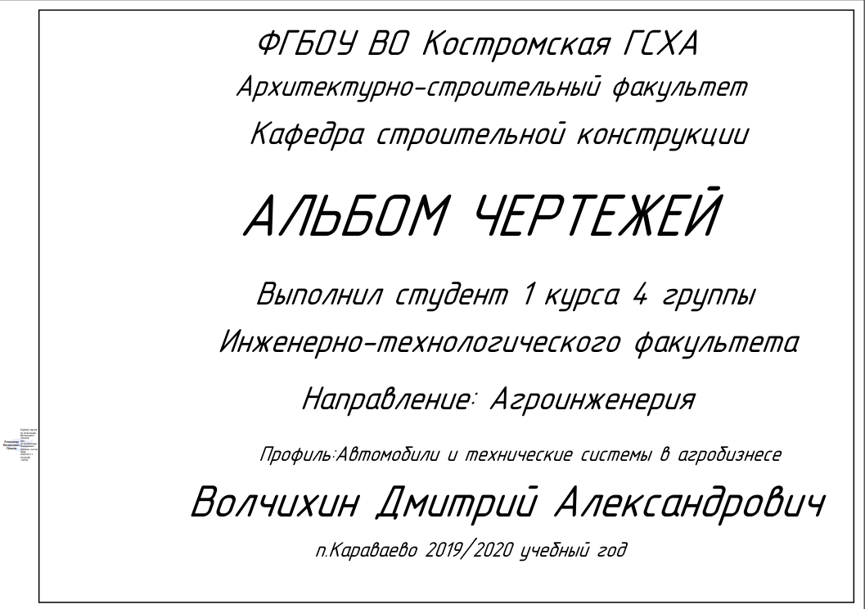
Рис. Пример решенной задачи из «Титульный лист».
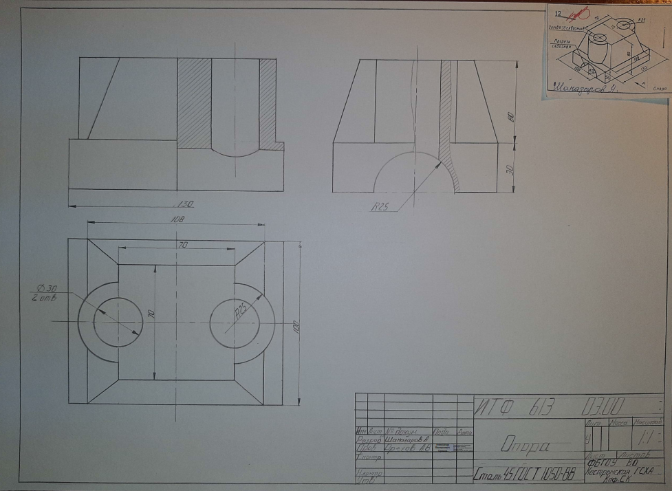
Рис. Пример работы «Проекционное черчение №1»
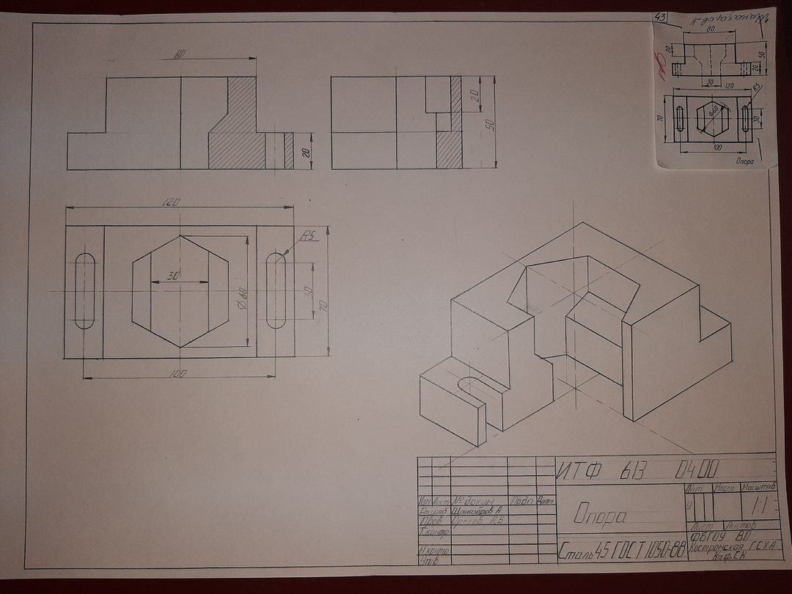
Рис. Пример работы «Проекционное черчение №2»
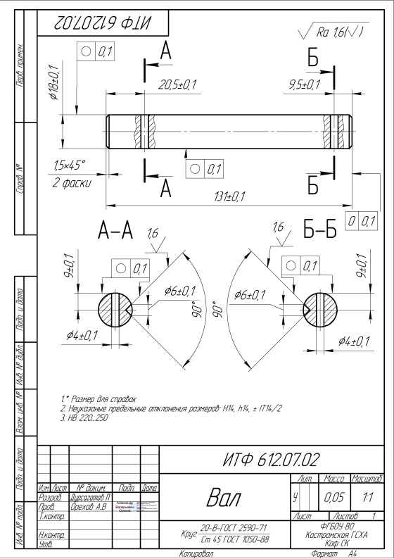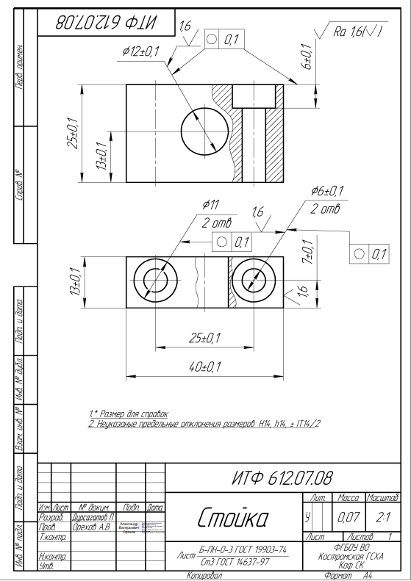
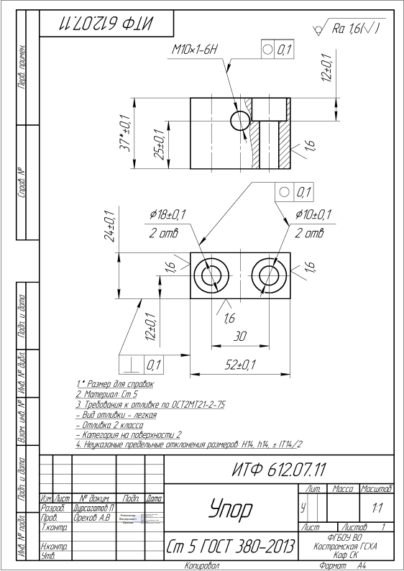
Рис. Пример работы «Деталирование».

